
ᕿᑐᕐᖓᐃᑦ ᓱᓪᓗᒃᑯᑦ ᓱᓪᓗᓕᖓ

ᐊᖏᕐᕋᒥ ᓂᕆᑎᑦᑎᓂᕐᒧᑦ ᑲᒪᑦᑎᐊᕐᓂᕐᒧᓪᓗ ᒪᓕᒃᑕᐅᕙᓪᓕᐊᕙᒃᑐᑦ

ᑖᓐᓇ ᐅᖃᓕᒫᒐᖅ ᑭᓇᒧᑦ ᐱᒋᔭᐅᒻᒪᖔᑦ: | ____________________________
ᖃᓄᐃᑦᑑᓂᖓ ᓱᓪᓗᓕᐅᑉ: | ____________________________
ᐊᖏᓂᖓ: | ____________________________
ᐅᓪᓗᖅ ᐃᓕᔭᐅᔪᖅ: | ____________________________
ᑕᑭᓂᖓ ᓱᓪᓗᓕᐅᑉ ᑎᒥᐅᑉ ᓯᓚᑖᒍᑦ: | ____________________________
ᐅᓪᓗᖓ ᑭᖑᓪᓕᕐᒥᑦ ᓱᓪᓗᓕᐅᑉ ᐊᓯᔾᔨᖅᑕᐅᓂᖓ: | ____________________________


ᐃᑲᔫᑎ: ᑖᓐᓇ ᐅᖃᓕᒫᒐᖅ ᐱᓯᒪᐃᓐᓇᕐᓗᒍ ᓂᕆᔾᔪᑎᒋᕙᒃᑕᕐᓄᑦ ᖃᐅᔨᒋᐊᑲᐅᖅᑐᕐᓂᐊᕋᕕᑦ.

ᕿᱸᖓᒍᑦ ᓱᓪᓗᓕᒃ ᐃᕐᔫᑎᒃᑯᑦ
ᐃᒡᕕᑦ ᐃᓗᐊᖅᓴᐃᔨᓪᓗ ᐋᖅᑭᒃᓯᒪᓕᖅᑎᑦᑎᓯᒪᕗᓯ ᕿᑐᕐᖓᐃᑦ ᐱᕚᓪᓕᕈᑎᖃᕐᓂᐊᕐᓂᖓᓂᒃ ᕿᱸᖓᒍᑦ ᓱᓪᓗᓕᖕᒥᒃ ᐃᕐᔫᑎᒃᑯᑦ. ᑐᕌᒐᖓ ᓱᓪᓗᓕᐅᑉ ᐃᑲᔪᕈᒪᓂᐅᕗᖅ ᐃᓕᖕᓂᒃ ᐊᑦᑕᕐᓇᙱᑦᑐᒃᑯᑦ ᓂᕆᑎᑦᑎᔪᓐᓇᕐᓂᕐᒥᒃ ᕿᑐᕐᖓᕐᓂᒃ ᐊᖏᕐᕋᕐᓂ ᐃᑲᔫᑕᐅᓂᐊᖅᑐᒥᒃ ᖃᓄᐃᙱᑦᑎᐊᕐᓂᖓᓄᑦ ᐱᕈᖅᐸᓪᓕᐊᓂᖓᓄᓪᓗ. ᑖᓐᓇ ᐊᑐᖅᑕᐅᔪᓐᓇᖅᑐᖅ ᐋᖅᑭᒃᓱᖅᑕᐅᓯᒪᕗᖅ ᐱᑎᑦᑎᓗᓂ ᐃᑲᔪᖅᑐᐃᓂᕐᒥᒃ, ᑕᓯᐅᖅᓯᓂᕐᒥᒃ ᓇᓗᓇᐃᖅᓯᑦᑎᐊᕐᓂᕐᒥᓪᓗ ᐃᑲᔪᕈᑕᐅᔪᓐᓇᕐᓗᓂᓗ ᒫᓐᓇᐅᓂᖓᓂ. ᐃᓕᖕᓂᒃ ᖁᓱᙱᑦᑎᐊᖁᕙᑦᑎᒋᑦ ᓴᙱᓂᖅᑖᖅᑎᑕᐅᓗᑎᓪᓗ ᐃᑲᔪᖅᑐᐃᔪᓐᓇᕐᓂᕐᒥᒃ ᕿᑐᕐᙵᕐᓂᒃ, ᖃᐅᔨᒪᕗᒍᑦ ᑕᒪᓐᓇ ᐊᖏᔪᒻᒪᕆᖕᒥᒃ ᐊᓯᔾᔨᕐᓂᐅᑐᐃᓐᓇᕆᐊᖃᕐᓂᖓᓂᒃ ᐃᓕᖕᓄᑦ ᕿᑐᕐᙵᕐᓄᓪᓗ.

ᐃᓗᓕᖏᑦ
ᐊᖏᕐᕋᒥ ᕿᒥᕆᓂᕐᒧᑦ ᑲᒪᑦᑎᐊᕐᓂᕐᒧᓪᓗ ᒪᓕᒃᑕᐅᕙᓪᓕᐊᕙᒃᑐᖅ 1
ᐃᓗᓕᖏᑦ 2
ᓂᕆᔾᔪᓯᖏᑦ 3
ᖃᓄᐃᑦᑐᓂᖏᑦ ᓂᕆᑎᑦᑎᔾᔪᑎᒃᓴᑦ ᐸᕐᓇᒃᑕᐅᓯᒪᔪᑦ: 3
ᐊᑐᖅᑕᐅᕙᓪᓕᐊᔪᒃᓴᑦ ᕿᑐᕐᖓᕐᓂᒃ ᓂᕆᑎᑦᑎᓂᕐᒧᑦ ᐆᒻᒪᑎᙳᐊᒃᑯᑦ/ᐳᒻᐳᒃᑯᑦ: 5
ᐊᑐᖅᑕᐅᕙᓪᓕᐊᔪᒃᓴᑦ ᕿᑐᕐᖓᕐᓂᒃ ᓂᕆᑎᑦᑎᓂᕐᒧᑦ ᐅᓐᓂᑯ / ᐅᖁᒪᐃᓐᓂᒃᑯᑦ: 6
ᓴᓗᒪᑎᑦᑎᓂᖅ NG ᓱᓇᒃᑯᑖᓂᒃ ᐊᖏᕐᕋᒥ 7
ᓱᓪᓗᓕᖕᓂᒃ ᓴᓗᒻᒪᖅᓴᐃᓂᖅ 7
ᐃᓕᔭᐅᓂᖓ: 7
ᓱᓪᓗᓕᐅᑉ ᐃᓂᒋᑎᑕᐅᓂᖓᓂᒃ ᓇᓗᓇᐃᖅᓯᓂᖅ 9
ᐃᕐᒧᖅᓯᓂᖅ or ᑯᕕᓯᓂᖅ: 10
ᐃᓅᓕᓴᐅᑎᓂᒃ ᑐᓂᓯᓂᖅ 10
ᐊᓐᓄᕌᑦ: 11
ᐱᓕᕆᐊᒃᓴᑦ: 11
ᐊᐅᓪᓛᕐᓂᖅ: 12
ᖃᓂᒃᑯᑦ ᑲᒪᑦᑎᐊᕐᓂᖅ: 12
ᐅᕕᓂᒃᑯᑦ ᑲᒪᒋᔭᐅᓂᖅ: 12
ᖃᑕᙳᑎᒌᑦ 13
ᖃᐅᔨᓇᓱᖕᓂᖅ 15
ᒥᓪᓗᐊᕈᑎᒧᑦ ᐊᒃᑐᐊᓂᓖᑦ ᐊᑲᐅᙱᓕᐅᕈᑕᐅᔪᑦ 15
ᐅᖁᒪᐃᓐᓂᖓᓄᑦ ᐊᒃᑐᐊᓂᓖᑦ ᐊᑲᐅᙱᓕᐅᕈᑕᐅᔪᑦ 15
ᓯᒥᒃᓯᒪᓇᓱᒋᔭᐅᔪᖅ/ᓄᖅᑲᖓᑎᑦᑎᓇᓱᒋᔭᐅᔪᖅ 15
ᓄᑕᕋᖅ ᐊᕿᑦᑐᖅᓱᖅᐸᑦ: 15
ᓄᑕᕋᖅ ᒥᕆᐊᑲᑕᒃᐸᑦ/ᒥᕆᐊᙳᑲᑕᒃᐸᑦ: 15
ᓱᓪᓗᑯᑖᒃ ᑯᑐᒃᑐᖅ: 16
ᐅᕕᓂᖓ ᐅᓗᐊᒃᑯᑦ ᕿᖓᒃᑯᓪᓘᓐᓃᑦ ᐊᐅᐸᖅᓯᒃᐸᑦ ᐳᕕᓕᕐᓗᓂᓘᓐᓃᑦ: 16
ᐃᒪᕐᒥᒃ ᐅᑎᖅᑎᑦᑎᔪᓐᓇᙱᖦᖢᓂ ᖃᐅᔨᓴᕐᓂᐊᕐᓗᒍ pH-ᖓ 16
pH-ᖓ 5.5 ᑐᖔᓃᙱᓚᖅ 16
ᑮᓇᐅᔭᓕᕆᓂᕐᒧᑦ ᐃᓱᒪᒋᔭᒃᓴᑦ ᔮᓄᐊᕆ 2026−ᒥ ᐱᒋᐊᖅᖢᓂ 17

ᓂᕆᔾᔪᓯᖏᑦ

ᖃᓄᐃᑦᑑᓂᖏᑦ ᓂᕆᑎᑦᑎᓃᑦ ᖃᖓᒃᑰᕋᔭᕐᓂᖏᑦ:
ᒪᕐᕉᓐᓂᒃ ᐊᔾᔨᒌᙱᑦᑑᓐᓂᒃ ᓂᕆᑎᑦᑎᔪᓐᓇᖅᐳᑎᑦ ᕿᱸᖓᒍᑦ ᓱᓪᓗᓕᒃᑯᑦ ᐃᕐᔫᑎᒃᑯᑦ: ᑲᔪᓰᓐᓇᖅᑐᒃᑯᑦ ᐊᒻᒪ ᖃᑯᑎᒃᑯᑦ. ᓂᕿᑦᑎᐊᕙᓕᕆᔨ ᐅᖃᐅᓯᖃᕐᓂᐊᖅᐳᖅ ᕿᑐᕐᖓᐃᑦ ᓂᕆᑎᑕᐅᓂᕆᕙᒃᑕᖓᓂᒃ ᐱᓕᕆᖃᑎᒋᓗᒍᓗ ᐃᓕᖕᓂᒃ ᐋᖅᑭᒃᓱᐃᖃᑎᒋᓗᒍ ᓂᕆᑎᑦᑎᓂᕐᒧᑦ ᐱᕙᕇᔭᐅᑎᒥᒃ. ᑖᓐᓇ ᐱᕙᒌᔭᖅᑕᐅᓯᒪᔪᖅ ᐋᖅᑭᒋᐊᖅᑕᐅᔪᓐᓇᖅᐳᖅ ᕿᑐᕐᙵᖅᐱᑦ ᓂᕿᑦᑎᐊᕙᒋᔭᕆᐊᖃᖅᑕᖏᑦ ᐊᓯᔾᔨᖅᐸᑕ ᖃᖓᙳᖅᐸᓪᓕᐊᑎᓪᓗᒍ.
ᑲᔪᓰᓐᓇᖅᑐᒃᑯᑦ ᓂᕆᑎᑦᑎᓂᖅ: ᐱᑎᑕᐅᕗᑦ ᑕᐃᒪᐃᓐᓇᖅᑐᒃᑯᑦ, ᑕᐃᒪᐃᖏᓐᓇᖅᑐᒃᑯᑦ ᐅᓪᓗᓕᒫᖅ (16-24 ᐃᑲᕐᕋᓂᑦ). ᓂᕆᑎᑦᑎᔾᔪᑎ ᑐᓂᔭᐅᕗᖅ ᐃᕐᔫᑎᒧᑦ/ᐊᑭᐊᕈᕐᒧᑦ ᐊᑐᖅᑐᖃᕐᓗᓂ ᐳᒻᐳᒥᒃ ᓂᕆᑎᑦᑎᔾᔪᑎᒥᒃ ᐊᒫᒪᒃᑎᑦᑎᔪᒪᓪᓗᓂ ᖃᔅᓯᐊᕐᔪᖕᓄᑦ ᐃᑲᕐᕋᓄᑦ.
ᐊᒫᒪᒃᑎᑦᑎᓚᐅᑲᖕᓂᖅ/ᐊᒫᒪᒃᑎᑦᑎᓂᖅ: ᐊᖏᓂᖅᓴᒥᒃ ᐃᒻᒧᖕᒥᒃ ᐱᑎᑕᐅᕙᒃᐳᑦ ᐅᓪᓗᒃᑯᑦ ᓂᕆᓐᓇᐅᑎᓪᓗᒍ. ᐅᓐdLᐃᓐᓂᒃᑯᑦ ᐋᖅᑭᒃᓯᒪᔪᑦ, ᐊᒻᒪᒻᑎᑦᑎᔾᔪᑏᑦ ᐅᕝᕙᓘᓐᓃᑦ ᑲᔫᑏᑦ ᐊᑐᖅᑕᐅᕗᑦ CLᒃᑯᓄᖓ ᐊᒻᒪᒻᑎᑦᑎᓂᕐᓄᑦ.

ᖃᓄᐃᑦᑐᓂᖏᑦ ᓂᕆᑎᑦᑎᔾᔪᑎᒃᓴᑦ ᐸᕐᓇᒃᑕᐅᓯᒪᔪᑦ:

ᐸᐅᑐᖅ ᓂᕆᑎᑦᑎᔾᔪᑎᒃᓴᖅ NG-ᑯᑦ:
ᒪᑐᐃᖅᓯᒪᙱᑦᑐᑦ ᐳᖅᑕᐅᓯᒪᔪᑦ ᐸᓂᖅᑐᒦᑎᓪᓗᒋᑦ ᐃᒡᓗᕈᓯᐅᑉ ᐅᓇᕐᓂᖓᓂ
ᖃᐅᔨᒋᐊᕐᓗᒍ ᐱᐅᔪᖅ ᑎᑭᓚᐅᙱᑎᓪᓗᒍ ᐊᒻᒪ ᐃᓱᓕᕝᕕᒃᓴᖓᑕ ᐅᓪᓗᖓ
ᒪᑐᐃᖅᓯᒪᓕᖅᑎᓪᓗᒍ ᐳᖅᑕᐅᓯᒪᔪᖅ:
- ᑎᑎᕋᕐᓗᒍ ᐅᓪᓗᖓ ᖃᔅᓯᒧᐊᖅᑎᓪᓗᒍᓗ ᒪᑐᐃᓚᐅᕐᒪᖔᖅᐱᑦ ᐴᕐᒧᑦ
- ᐴᖅ ᒪᑐᓯᒪᑎᑉᐸᒡᓗᒍ ᐊᑐᙱᒃᑳᖓᕕᐅᒃ.
- ᓄᑕᕋᓛᓄᑦ, ᖃᐅᔨᒪᒋᐊᕐᓗᑎᑦ ᖃᓛᖅᑎᓯᒪᔪᒥᒃ ᐃᒪᕐᒥᒃ ᐊᑐᕋᓗᐊᕐᒪᖔᖅᐱᑦ ᓂᒡᓕᓇᖅᓯᓯᒪᔪᒥᒃ ᐊᒫᒪᒃᑎᑦᑎᓂᐊᕐᓗᓂ. ᐅᓪᓗᓕᒫᒧᑦ ᐊᒫᒪᒐᒃᓴᓕᐅᕈᓐᓇᖅᐳᑎᑦ ᓂᒡᓕᓇᖅᑐᒃᑯᕕᖕᒦᑎᑉᐸᒡᓗᒍᓗ ᐊᑐᓚᐅᙱᓐᓂᕐᓂ. ᐅᓪᓗᓕᒫᖅ ᐊᑕᐅᓯᐅᑉ ᐅᖓᑖᓄᑦ ᐱᕙᒌᔭᖅᐸᙱᓪᓗᑎᑦ.

ᐃᒪᐅᔪᖅ ᓂᕆᑎᑦᑎᔾᔪᑎᒃᓴᖅ NG-ᑯᑦ:
ᐃᒡᓗᕈᓯᐅᑉ ᐆᓇᕐᓂᖓᓂ ᐱᓯᒪᔭᐅᔪᓐᓇᖅᐳᖅ ᒪᑐᐃᖅᑕᐅᓚᐅᙱᓐᓂᖓᓂ
ᒪᑐᐃᖅᑕᐅᑐᐊᕈᓂ, ᓂᒡᓕᓇᖅᑐᒃᑯᕕᖕᒦᑎᑕᐅᑐᐃᓐᓇᕈᓐᓇᖅᑐᖅ ᐃᑲᕐᕋᓄᑦ 24-ᓄᑦ ᑎᑭᓪᓗᒍ. ᐃᒋᑕᐅᔭᕆᐊᖃᓕᖅᐳᖅ. ᑕᐃᒪᓐᓇᐅᓂᖓᓄᑦ, ᐃᑲᕐᕋᑦ 24 ᐅᖓᑖᓄᑦ ᓂᕆᑎᑦᑎᔾᔪᑎᒃᓴᓕᐅᖅᑕᐃᓕᒋᑦ ᐊᑕᐅᑦᑎᒃᑯᑦ
ᐃᓛᓐᓂᒃᑯᑦ ᑕᒪᒃᑯᐊ ᐃᒻᒧᐃᑦ ᐃᒪᕐᒥᒃ ᐃᓚᓯᔭᕆᐊᖃᓲᖑᖕᒪᑕ (ᐃᓛᓐᓂᒃᑯᑦ ᑕᐃᔭᐅᓲᑦ ᑲᑎᖅᓱᖅᓯᒪᔪᑦ)− ᓂᕿᑦᑎᐊᕙᓕᕆᔨᒧᑦ ᐅᖃᖃᑎᖃᕐᓗᑎᑦ ᐃᑲᔪᖅᑕᐅᔭᕆᐊᖃᕈᕕᑦ ᑕᒪᒃᑯᓄᖓ ᐱᕙᒌᔭᖅᑕᐅᔪᓄᑦ.
ᐃᓛᖏᑦ ᓂᕆᑎᑦᑎᔾᔪᑎᒃᓴᑦ ᐃᔾᔪᓂᖅᓴᐅᒻᒪᑕ ᒥᓪᓗᐊᕈᒻᒥᒃ/ᐳᒻᐳᒥᒃ ᖁᐊᖅᓵᕈᑎᒥᒃ ᓂᓪᓕᐊᑎᑦᑎᔪᓐᓇᖅᑐᑦ–ᑕᐃᒪᐃᑉᐸᑦ ᓂᕿᑦᑎᐊᕙᓕᕆᔨᒧᑦ ᐅᖃᓪᓚᖃᑎᖃᕐᓗᑎᑦ.
ᕿᑐᕐᙵᐃᑦ ᐃᓚᐃᓐᓇᖓᓂ ᖃᓂᒃᑯᑦ ᐊᒫᒪᒃᑎᑉᐸᒍ ᐃᓚᔭᐅᒃᑲᓐᓂᕐᓗᓂ − ᐃᒻᒧᒃ ᕿᑐᕐᙵᖅᐱᑦ ᐊᒫᒪᐅᑎᖓᓃᓚᐅᖅᑐᖅ ᐃᒋᑕᐅᔭᕆᐊᖃᖅᐳᖅ ᐃᑲᕐᕋᖅ ᐊᑕᐅᓯᖅ ᐊᓂᒍᖅᐸᑦ, ᕿᑐᕐᙵᖅᐱᑦ ᓄᕙᖓ ᑲᑎᙵᓕᕐᓗᓂ ᐃᒻᒧᖕᒧᑦ ᐊᒫᒪᐅᑎᒦᑦᑐᒧᑦ ᓱᕋᒃᓴᕋᐃᓐᓂᖅᓴᐅᓕᕐᓗᓂᓗ.

ᑐᑭᓯᒋᐊᒃᑲᓐᓂᕈᒪᒍᕕᑦ ᓄᑕᕋᓛᑦ ᐃᒻᒧᒃᓴᖏᓐᓄᑦ: https://www.canada.ca/en/health-canada/services/milk-infant-formula/preparing-handling-powdered-infant-formula.html

ᐊᒫᒪᐅᑉ ᐃᒻᒧᖓ NG:
ᐊᒫᒪᐅᑎᑦ ᐴᒃᓴᓪᓘᓐᓃᑦ ᓂᒡᓕᓇᖅᑐᒃᑯᕕᖕᒦᑎᑉᐸᒡᓗᒋᑦ ᖁᐊᒃᑯᕕᖕᒥᓘᓐᓃᑦ.
ᐅᓪᓗᖓ ᖃᔅᓯᒧᐊᖅᐸᓪᓗ ᒥᓪᓗᐊᖅᑕᐅᖕᒪᖔᑦ ᐴᕐᒧᑦ ᐊᓕᒍᕐᒧᓪᓘᓐᓃᑦ.
ᐃᒪᕐᓗᒋᑦ ᐊᓪᓗᐃᑦ ¾-ᖏᓐᓇᕐᓗᒋᑦ ᑕᑕᓗᒋᑦ ᖁᐊᖅᐸᑕ ᐊᖏᒡᓕᒋᐊᕐᓂᐊᕐᒪᑕ.
ᒪᙳᒃᓯᕐᓗᒍ ᖁᐊᖅ ᐃᒻᒧᒃ ᓂᒡᓕᓇᖅᑐᒃᑯᕕᖕᒥ ᐃᑲᕐᕋᓄᑦ 24−ᓄᑦ ᑎᑭᓪᓗᒍ. ᐃᑲᔪᕈᓐᓇᖅᑐᖅ ᑎᑎᕋᕐᓗᒍ ᐅᓪᓗᖓ ᖃᔅᓯᒧᐊᖅᐸᓪᓗ ᒪᙳᒃᑎᑕᐅᖕᒪᖔᑦ. ᖁᐊᖅᑎᒃᑲᓐᓂᓚᐅᖅᓯᒪᙱᓪᓗᒍ ᐃᒻᒧᒃ.
ᒥᓪᓗᐊᖅᓯᒪᔪᖅ ᐃᒻᒧᒃ ᐆᓇᖅᓯᑎᑕᐅᕌᓂᒃᐸᑦ ᐊᑐᖅᑕᐅᔪᓐᓇᖅᑐᖅ ᐃᑲᕐᕋᓄᑦ ᑎᓴᒪᓄᑦ ᐃᒋᑕᐅᓕᕐᓗᓂᓗ, ᑖᓐᓇ ᐃᒻᒧᒃ ᓂᒡᓕᓇᖅᑐᒃᑯᕕᖕᒧᐊᒃᑲᓐᓂᖅᑕᐃᓕᓗᒍ ᐆᓇᖅᓯᑎᑕᐅᕌᓂᒃᐸᑦ.
ᕿᑐᕐᙵᐃᑦ ᐃᓚᐃᓐᓇᖓᓂ ᖃᓂᒃᑯᑦ ᐊᒫᒪᒃᑎᑉᐸᒍ ᐃᓚᔭᐅᒃᑲᓐᓂᕐᓗᓂ − ᐃᒻᒧᒃ ᕿᑐᕐᙵᖅᐱᑦ ᐊᒫᒪᐅᑎᖓᓃᓚᐅᖅᑐᖅ ᐃᒋᑕᐅᔭᕆᐊᖃᖅᐳᖅ ᐃᑲᕐᕋᖅ ᐊᑕᐅᓯᖅ ᐊᓂᒍᖅᐸᑦ, ᕿᑐᕐᙵᖅᐱᑦ ᓄᕙᖓ ᑲᑎᙵᓕᕐᓗᓂ ᐃᒻᒧᖕᒧᑦ ᐊᒫᒪᐅᑎᒦᑦᑐᒧᑦ ᓱᕋᒃᓴᕋᐃᓐᓂᖅᓴᐅᓕᕐᓗᓂᓗ.

ᑐᖅᑯᖅᓯᓯᒪᓂᕐᒧᑦ ᑐᑭᓯᒋᐊᒃᑲᓐᓂᕈᒪᒍᕕᑦ ᐅᓇ ᓇᖅᐱᓪᓗᒍ: https://www.cdc.gov/breastfeeding/breast-milk-preparation-and-storage/handling-breastmilk.html
ᐊᒥᖅᑳᖃᑎᖃᖅᐸᙱᓪᓗᑎᑦ ᒥᓪᓗᐊᖅᓯᒪᔪᒥᒃ ᐃᒻᒧᖕᒥᒃ.

ᖃᓄᖅ ᐃᒻᒧᖕᒥᒃ ᒥᓪᓗᐊᖅᑎᑦᑎᔪᓐᓇᕐᒪᖔᑦ NG ᓱᓪᓗᓕᖕᒧᑦ
ᐃᒻᒧᒃ ᐱᒻᒪᕆᐊᓗᖕᓂᒃ ᐅᖅᓱᖃᖅᐳᖅ ᓄᑕᕋᓛᑦ ᐱᔭᕆᐊᖃᖅᑕᖏᓐᓂᒃ ᐱᕈᖅᐸᓪᓕᐊᖁᓪᓗᒋᑦ ᖃᓄᐃᙱᑦᑎᐊᕐᓗᑎᒡᓗ. ᐃᕕᐊᖏᕐᒥ ᐃᒻᒧᒃ ᐴᕐᒦᑎᓪᓗᒍ, ᐅᖅᓱᖏᑦ ᖁᒻᒧᐊᒍᓐᓇᖅᐳᑦ ᓄᑕᕋᓛᕐᒧᐊᕈᓐᓇᙱᖦᖢᑎᒡᓗ ᐅᔾᔨᖅᓱᑦᑎᐊᙱᒃᑯᑦᑕ. ᑐᕌᕆᔭᐅᔪᖅ ᖃᐅᔨᒪᒋᐊᕐᓗᒋᑦ ᐅᖅᓱᐃᑦ ᓄᑕᕋᕐᒧᐊᕋᓗᐊᕐᒪᖔᑕ ᐊᔪᕐᓂᐊᙱᒻᒪᑕ ᓱᓪᓗᓕᖕᒧᑦ ᐳᖅᒧᓪᓘᓐᓃᑦ.
- ᑲᐳᑎᒃᑯᑦ ᓂᕆᑎᑦᑎᓂᖅ
ᐃᒻᒧᒃ ᑲᐴᑎᒧᐊᕐᓗᒍ.
ᐃᒻᒧᒃ ᓱᒃᑲᐃᑦᑐᒥᒃ ᑯᕕᑎᓪᓗᒍ NG ᓱᓪᓗᓕᖕᒧᑦ.
ᐊᑐᕐᓗᑎᑦ ᑕᓪᓗᒥᖓᑦᓴᐃᓐᓇᖅ ᑲᐳᑎᒥᒃ ᑯᕕᑎᓐᓂᐊᕐᓗᒍ ᓱᓪᓗᓕᖓ ᓂᕆᑎᑦᑎᓪᓗᑎᑦ ᐅᖅᓱᖏᑦ ᓄᑕᕋᓛᕐᒧᐊᖅᑐᐃᓐᓇᐅᒐᓗᐊᕐᒪᖔᑕ
- ᒥᓪᓗᐊᕐᓗᒍ ᐳᖅᒧᑦ ᐅᖁᒪᐃᓐᓂᒃᑯᓪᓘᓐᓃᑦ ᐳᖅᒧᑦ
ᐃᒻᒧᒃ ᓂᕆᑎᑦᑎᔾᔪᑎ ᐳᖅᒥᑎᓪᓗᒍ, ᐅᖅᓱᖏᑦ ᓂᐱᒍᓐᓇᕐᒪᑕ ᓴᓂᖏᓐᓄᑦ ᐳᕐᒧᑦ ᓄᑕᕋᕐᒧᐊᙱᓪᓗᑎᒃ.
ᑕᐃᒪᐃᖁᓇᒍ, ᓱᒃᑲᐃᑦᑐᒥᒃ ᐊᐅᓚᑎᑉᐸᒡᓗᒍ ᐳᖅ ᓂᕆᑎᑦᑎᑎᓪᓗᑎᑦ.
ᑕᐃᒪᓐᓇ ᐅᖅᓱᖏᑦ ᑲᑎᓐᖓᑎᑉᐸᒡᓗᒋᑦ ᐃᒻᒧᐅᑉ ᐃᓗᐊᒍᑦ ᓄᑕᕋᓛᖅ ᐱᔭᐃᓐᓇᕆᓂᐊᕐᒪᒍ.

ᖃᓄᐃᒻᒪᑦ ᑖᓐᓇ ᐱᒻᒪᕆᐅᖕᒪᖔᑦ
ᓄᑕᕋᓛᑦ ᐅᖅᓱᖃᕆᐊᖃᖅᐳᑦ ᐃᒻᒧᖓᓐᖔᖅᑐᓂᒃ ᖃᕆᑕᖏᑦ ᑎᒥᖏᓪᓗ ᐱᕈᖅᐸᓪᓕᐊᖁᓪᓗᒋᑦ. ᐅᖅᓱᐃᑦ ᐳᖅᒥᖏᓐᓇᖅᐸᑕ ᓱᓪᓗᓕᖕᒥᓪᓘᓐᓃᑦ, ᓄᑕᕋᓛᖅ ᐱᒻᒪᕆᐅᔪᒥᒃ ᓂᕆᖃᑦᑕᔾᔭᙱᑦᑐᖅ. ᐅᖅᓱᐃᑦ ᑲᑎᙵᑎᑉᐸᒡᓗᒋᑦ ᐊᑦᑕᕐᓇᙱᓐᓂᖅᓴᐅᕗᖅ ᐱᐅᓂᖅᓴᐅᓪᓗᓂᓗ.

ᐊᑐᖅᑕᐅᔪᓐᓇᖅᑐᑦ ᕿᑐᕐᖓᐃᑦ ᓂᕆᑎᓐᓂᐊᕐᓗᒍ ᐳᒻᐳᒧᑦ / ᒥᓪᓗᐊᕈᑎᒧᑦ
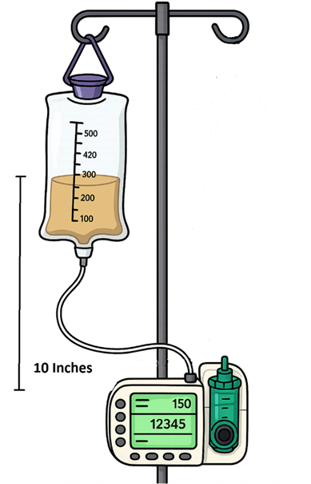
- ᐊᒡᒐᑎᑦ ᐅᐊᓴᖅᐸᒡᓗᒋᑦ
- ᖃᐅᔨᒋᐊᕐᓗᒍ ᓱᓪᓗᑯᑖᑉ ᐃᓂᒋᔭᖓ
  - ᐆᒃᑐᕋᕐᓗᒍ ᓯᓚᑖᒍᑦ ᑕᑭᓂᖓ ᓱᓪᓗᓕᐅᑉ
  - ᖃᐅᔨᒋᐊᕐᓗᒍ pH-ᖓ ᐲᖅᓯᓂᒃᑯᑦ ᐊᕿᐊᕈᖓᑕ ᐃᓗᓕᖏᓐᓂᒃ ᑲᐴᑎᒧᑦ ᖃᐅᔨᓴᕐᓗᒋᓪᓗ pH-ᒧᑦ ᖃᐅᔨᓴᕈᑎᓄᑦ
- ᖃᐅᔨᒋᐊᕐᓗᒍ ᐃᓱᓕᕝᕕᒃᓴᖓᑕ ᐅᓪᓗᖓ ᐃᒻᒧᖕᒥᑦ, ᐱᔭᕆᐊᖃᖅᐸᑦ. ᓂᒡᓕᓇᖅᑐᒃᑯᕕᖕᒦᑦᑐᖅ ᐃᒻᒧᒃ ᐆᓇᖅᓯᑎᓪᓗᒍ ᐃᒡᓗᕈᓯᐅᑉ ᐆᓇᕐᓂᖓᓄᑦ
- ᑯᕕᓗᒍ ᓂᕿ ᐴᒃᓴᒧᑦ. ᐃᑲᕐᕋᑦ ᑎᓴᒪᑦ ᐅᖓᑖᓄᑦ ᐴᖅᓯᕙᙱᓪᓗᑎᑦ ᐊᑕᐅᑦᑎᒃᑯᑦ.
- ᓂᓘᖓᑎᓪᓗᒍ ᓂᕆᑎᑦᑎᔾᔪᑎ ᐳᖅ ᓇᐸᖅᑯᑎᒧᑦ. ᓈᒻᒪᒃᑐᒥᒃ ᓂᕆᑎᑦᑎᔪᒪᒍᕕᑦ, ᓂᓘᖓᑎᓪᓗᒍ ᐳᖅ ᐅᖓᓯᓐᓂᖃᕐᓗᓂ ᖁᓛᓂᑦ ᐳᒻᐳᒥᑦ ᐃᒪᖓᑕ ᖁᑦᑎᕐᓂᖓᓄᑦ ᐳᖅᒥ 10 ᐃᓐᓯᓂᒃ. ᑲᑉᐳᑎᓗᒍ ᑲᓵᑦ (cassette) ᐳᒻᐳᒧᑦ
- ᖃᐅᔨᒪᒋᐊᕐᓗᒍ ᒥᓪᓗᐊᕈᑎ ᑲᑉᐳᑎᓯᒪᒐᓗᐊᕐᒪᖔᑦ ᑲᑉᐳᔾᔭᕐᕕᖕᒧᑦ ᓈᒻᒪᒃᑐᒥᒡᓘᓐᓃᑦ ᓴᙱᒃᑎᓴᖅᓯᒪᒐᓗᐊᕐᒪᖔᑦ
- ᓱᓪᓗᓕᖕᒥᒃ ᒥᓪᓗᐊᖅᓯᓂᖅ ᒥᓪᓗᐊᕈᑎᒧᑦ. ᓱᓪᓗᓕᖕᒥᒃ ᒥᓪᓗᐊᖅᓯᓂᖅ ᐱᕕᖃᖅᑎᑦᑎᕗᖅ ᐊᓂᖅᓵᖅᑐᒐᕐᒥᒃ/ᐊᓂᕐᓂᕐᒥᒃ ᐱᖅᓯᔪᓐᓇᕐᓂᕐᒥᒃ ᕿᑐᕐᖓᐃᑦ ᐊᑭᐊᕈᖓᓄᐊᖁᓇᒍ
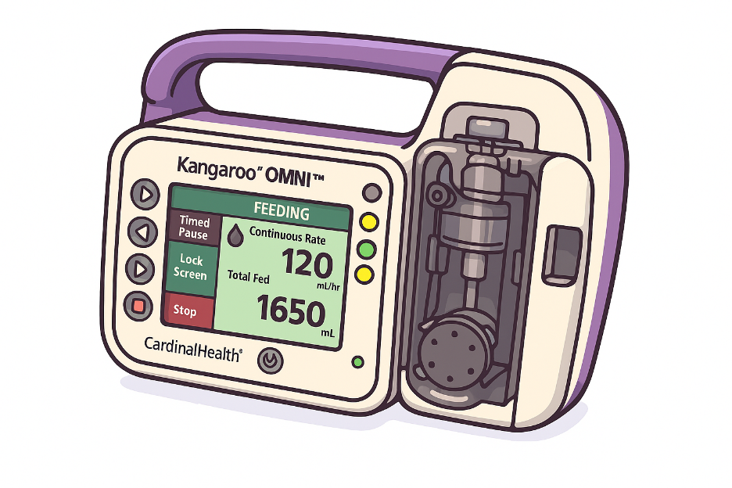
- ᐋᖅᑭᒃᓯᓗᑎᑦ ᖃᓄᖅ ᐊᖏᑎᒋᔪᒥᒃ ᓂᕆᑎᑦᑎᖃᑦᑕᕋᔭᕐᒪᖔᑦ ᑕᐃᒪᐃᑦᑕᕆᐊᖃᖅᐸᑦ. ᕿᑐᕐᖓᐃᑦ ᓂᕆᑎᑕᐅᔪᓐᓇᖅᑐᖅ ᑲᔪᓰᓐᓇᖅᑐᒃᑯᑦ ᐅᕝᕙᓘᓐᓃᑦ ᖃᑯᑎᒃᑯᑦ.
- ᑯᕕᑎᑉᐸᓪᓗᒍ ᓱᓪᓗᓕᒃ ᐊᑐᖅᑕᐅᖁᔭᐅᔪᖅ ᒪᓕᓪᓗᒍ ᐊᑦᑕᑕᖅᑎᑕᐅᙱᓐᓂᖓᓂ ᓱᓪᓗᓕᖕᒧᑦ.
- ᑲᑉᐳᑎᓗᒍ ᓱᓪᓗᓕᐅᑉ ᓄᕗᖓ ᓂᕆᑎᑦᑎᔾᔪᑎᒧᑦ ᓱᓪᓗᓕᖕᒧᑦ.
- ᕿᑐᕐᖓᒪ ᓂᕆᑎᑕᐅᓂᖓᑕ ᓱᒃᑲᓂᖓ ___________ ᐊᑯᓂᐅᑎᒋᓂᖓ ᓂᕆᑎᑕᐅᓂᖓᑕ _______.
- ᓂᕆᑎᓪᓗᒍ, ᕿᑐᕐᖓᐃᑦ ᑲᒪᒋᔭᐅᔭᕆᐊᖃᖅᐳᖅ ᐃᒃᓯᕙᑦᑎᐊᕐᓗᓂ, ᓯᕕᖓᔮᕐᓗᓂ. ᐃᓛᖏᑦ ᓄᑕᖅᑲᑦ ᒥᕆᐊᑲᑕᖕᓂᖅᓴᐅᑐᐃᓐᓇᕆᐊᓕᑦ ᓂᕆᑎᓪᓗᒋᑦ, ᕿᑐᕐᖓᐃᑦ ᑕᐃᒪᐃᑉᐸᑦ ᐃᒃᓯᕙᑎᑦᑎᐊᕐᓗᒍ ᓂᕆᑎᓪᓗᒍ.
ᕿᑐᕐᖓᐃᑦ ᓂᕆᓰᓐᓇᖅᐸᑦ, ᐅᖃᓪᓚᖃᑎᒋᓗᒍ ᐃᑲᔪᖅᑎ ᖃᓄᖅ ᐊᑲᐅᓛᖑᓇᔭᕐᒪᖔᑦ ᕿᑐᕐᖓᐃᑦ ᐅᓐᓄᐊᒃᑯᑦ ᓂᕆᑎᓪᓗᒍ. ᒥᓪᓗᐊᕈᑎᒥᒃ ᐋᖅᑭᒃᓱᐃᓇᓱᐊᕐᓂᕐᒧᑦ ᑕᕐᓂᔭᒃᓴᑦ ᓴᓇᕝᕕᒋᔭᓂᓐᖔᖅᑐᑦ ᐱᔪᓐᓇᖅᑎᑕᐅᑉᐸᑕ: OMNI - ᐋᖅᑭᒃᓱᐃᓇᓱᐊᕐᓂᖅ ᑕᕐᓂᔭᒃᓴᓕᐊᓂᑦ | Cardinal ᐋᓐᓂᐊᖃᕐᓇᙱᑦᑐᓕᕆᔨᒃᑯᑦ ᑲᓇᑕᒥ
ᒥᓪᓗᐊᕈᑎᒋᔭᐃᑦ _________________________

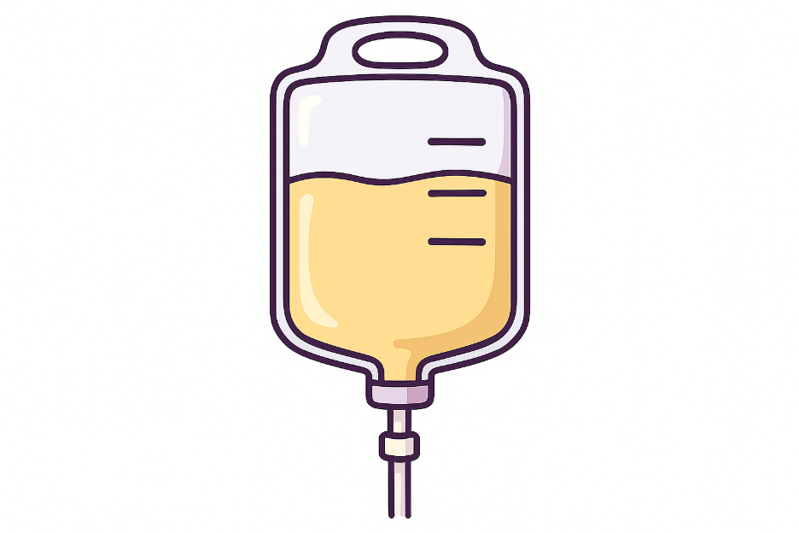
ᐊᑐᖅᑕᐅᔪᒃᓴᑦ ᕿᑐᕐᖓᐃᑦ ᓂᕆᑎᓐᓂᐊᕐᓗᒍ ᐅᖁᒪᐃᓐᓂᒃᑯᑦ
- ᐊᒡᒐᑎᑦ ᐅᐊᓴᖅᐸᒡᓗᒋᑦ
- ᖃᐅᔨᒋᐊᕐᓗᒍ ᓱᓪᓗᑯᑖᑉ ᐃᓂᒋᔭᖓ
  - ᐆᒃᑐᕋᕐᓗᒍ ᓯᓚᑖᒍᑦ ᑕᑭᓂᖓ ᓱᓪᓗᓕᐅᑉ
  - ᖃᐅᔨᒋᐊᕐᓗᒍ pH-ᖓ ᐲᖅᓯᓂᒃᑯᑦ ᐊᕿᐊᕈᖓᑕ ᐃᓗᓕᖏᓐᓂᒃ ᑲᐴᑎᒧᑦ ᖃᐅᔨᓴᕐᓗᒋᓪᓗ pH-ᒧᑦ ᖃᐅᔨᓴᕈᑎᓄᑦ
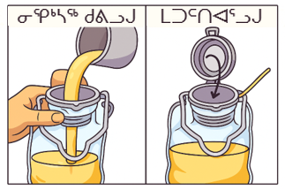
- ᖃᐅᔨᒋᐊᕐᓗᒍ ᐃᓱᓕᕝᕕᒃᓴᖓᑕ ᐅᓪᓗᖓ ᐃᒻᒧᖕᒥᑦ, ᐱᔭᕆᐊᖃᖅᐸᑦ. ᓂᒡᓕᓇᖅᑐᒃᑯᕕᖕᒦᑦᑐᖅ ᐃᒻᒧᒃ ᐆᓇᖅᓯᑎᓪᓗᒍ ᐃᒡᓗᕈᓯᐅᑉ ᐆᓇᕐᓂᖓᓄᑦ
- ᑯᕕᓗᒍ ᓂᕿ ᐴᒃᓴᒧᑦ. ᐃᑲᕐᕋᑦ ᑎᓴᒪᑦ ᐅᖓᑖᓄᑦ ᐴᖅᓯᕙᙱᓪᓗᑎᑦ ᐊᑕᐅᑦᑎᒃᑯᑦ.
- ᓂᓘᖓᑎᓪᓗᒍ ᓂᕆᑎᑦᑎᔾᔪᑎ ᐳᖅ ᕿᑐᕐᖓᐃᑦ ᓂᐊᖁᖓᓂᒃ ᖁᑦᑎᓐᓂᖅᓴᐅᓗᓂ
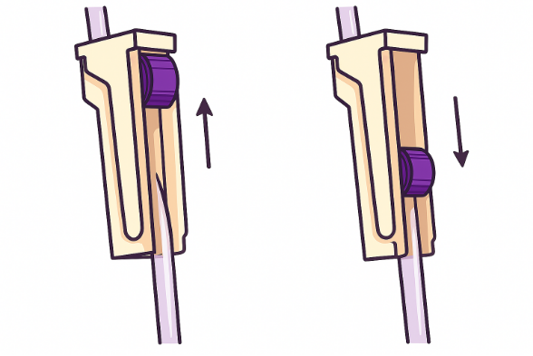
- ᑕᑕᑎᕐᓗᒍ ᑯᕕᑦᑕᕐᕕᒃ ½-ᒥᒃ ᓱᒃᑲᐃᑦᑐᒃᑯᑦ ᒪᑐᐃᖅᓯᓗᑎᑦ ᖁᐊᖅᑎᑎᔾᔪᑎᒥᒃ. ᐊᒃᓴᓗᐊᓄᑦ ᓇᕿᑦᑕᐅᑎᖓ ᐃᓚᐃᓐᓇᖓᓂ ᒪᑐᐃᖅᑎᓪᓗᒍ, ᓱᓪᓗᓕᖓ ᐱᒋᐊᖅᑎᓪᓗᒍ ᐊᓂᕐᓂᖃᕐᓇᕈᓐᓃᖅᑎᓪᓗᒍ.
- ᑯᕕᑎᑉᐸᓪᓗᒍ ᓱᓪᓗᓕᒃ ᐊᑐᖅᑕᐅᖁᔭᐅᔪᖅ ᒪᓕᓪᓗᒍ ᐊᑦᑕᑕᖅᑎᑕᐅᙱᓐᓂᖓᓂ ᓱᓪᓗᓕᖕᒧᑦ.
- ᑲᑉᐳᑎᓗᒍ ᓄᕗᖓ ᓂᕆᑎᑦᑎᔾᔪᑎᐅᑉ ᓱᓪᓗᓕᖓᓄᑦ
- ᐊᑐᕐᓗᒍ ᐃᒻᒧᒃ ᐊᑐᐃᓐᓇᐅᑎᑕᐅᔪᖅ ᐊᒻᒪ ᖃᓄᖅ ᐊᑯᓂᐅᑎᒋᔪᖅ ᓂᕆᑎᑕᐅᔪᒪᖕᒪᖔᑦ, ᖃᐅᔨᒪᓕᕐᓗᒋᑦ ᑯᓯᖅᑕᖅᑐᑦ 1 ᒥᓂᑦᒥ
ᑯᒋᖅᑕᖅᑐᑦ 1 ᒥᓂᑦᒥ= ᐊᑯᓂᐅᓂᖓ (ᒥᓂᑦ)/ᑲᑎᓪᓗᒍ ᐊᖏᓂᖓ (mL) × ᑯᒋᓐᓂᖓ (ᑯᒋᖅᑐᑦ/mL)

ᕿᑐᕐᙵᕐᒪ
ᐊᑯᓂᐅᓂᖓ__________/ᑲᑎᓪᓗᒍ ᐊᖏᓂᖓ (mL)___________X ᑯᒋᓐᓂᖓ (ᑯᒋᖅᑐᑦ/mL)_________=ᑯᒋᖅᑕᖅᑐᑦ 1 ᒥᓂᑦᒥ________
ᑯᒋᓐᓂᖓᑕ ᓈᓴᐅᑎᖓ ᓇᓂᔭᐅᔪᓐᓇᖅᐳᖅ ᐳᖅᒧᑦ ᐳᖅᒐᓂ. Gtts= ᑯᓯᖅᑕᑦ.
- ᒪᑐᐃᕐᓗᒍ ᐊᒃᓴᓗᐊᓄᑦ ᓇᕿᑦᑕᐅᑎᖓ ᕿᑐᕐᖓᐃᑦ _____ ᑯᓯᖃᑦᑕᓪᓗᐊᖅᑐᖅ ᒥᓂᑦᒥ.
- ᓂᕆᑎᓪᓗᒍ, ᕿᑐᕐᖓᐃᑦ ᑲᒪᒋᔭᐅᔭᕆᐊᖃᖅᐳᖅ ᐃᒃᓯᕙᑦᑎᐊᕐᓗᓂ, ᓯᕕᖓᔮᕐᓗᓂ. ᐃᓛᖏᑦ ᓄᑕᖅᑲᑦ ᒥᕆᐊᑲᑕᖕᓂᖅᓴᐅᑐᐃᓐᓇᕆᐊᓕᑦ ᓂᕆᑎᓪᓗᒋᑦ, ᕿᑐᕐᖓᐃᑦ ᑕᐃᒪᐃᑉᐸᑦ ᐃᒃᓯᕙᑎᑦᑎᐊᕐᓗᒍ ᓂᕆᑎᓪᓗᒍ. ᕿᑐᕐᖓᐃᑦ ᐃᒃᓯᕙᕈᓐᓇᖅᐸᑦ ᖁᑦᑎᒃᑐᒥ ᐃᒃᓯᕙᐅᑕᒥ ᑖᓐᓇ ᐱᕕᒃᓴᑦᑎᐊᕙᐅᕗᖅ, ᑖᓐᓇᓗ ᓂᕆᑎᑕᐅᓂᖓ ᓂᕆᓐᓇᐅᑎᓪᓗᒍ ᐃᑲᔪᖅᑐᖅᑕᐅᑦᑎᐊᕐᓗᓂᓗ ᒪᑭᑦᑎᐊᕐᓗᓂᓗ.

NG-ᒧᑦ ᐊᑐᖅᑕᐅᔪᒃᓴᓂᒃ ᓴᓗᒪᑎᑦᑎᓂᖅ ᐊᖏᕐᕋᒥ

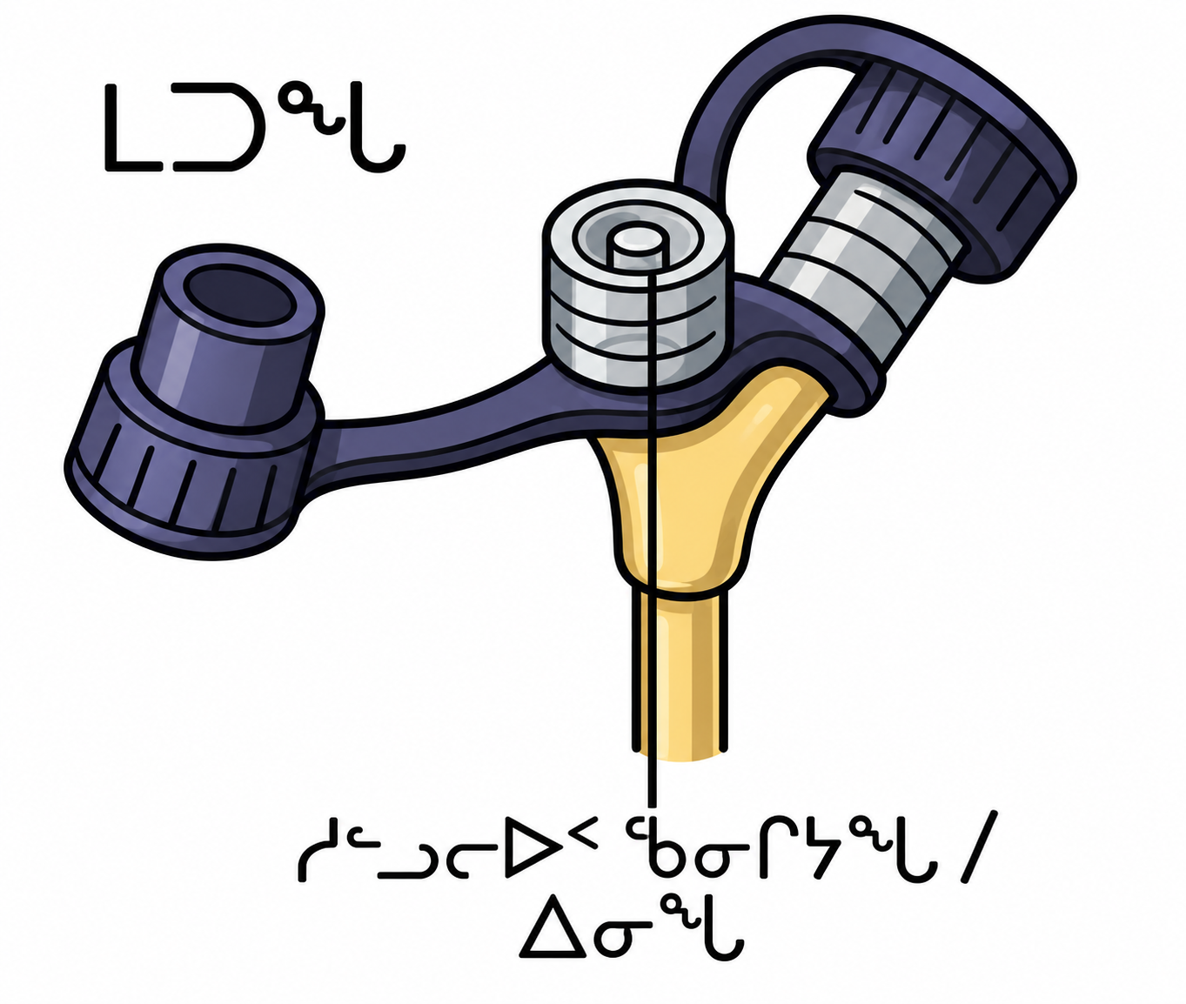
ᓱᓪᓗᓕᖕᓂᒃ ᓴᓗᒻᒪᖅᓴᐃᓂᖅ
ᓂᕆᑎᑦᑎᔾᔪᑎᐅᑉ ᓱᓪᓗᓕᖓ ᓴᓗᒻᒪᖅᓴᖅᑕᐅᖃᑦᑕᓪᓗᐊᖅᑐᖅ ᖃᐅᑕᒫᑦ.
ᕿᑐᙵᖅᐱᑦ ᓱᓪᓗᓕᖓ ᐲᖅᑕᐅᒃᐸᑦ ᐊᑐᖅᑕᐅᙱᓪᓗᓂᓗ ᑕᖅᑭᐅᑉ ᐅᖓᑖᓄᑦ, ᓱᓪᓗᓕᖓ ᓴᓗᒻᒪᖅᓴᖅᑕᐅᔪᓐᓇᖅᐳᖅ ᐴᖅᑕᐅᒃᑲᓐᓂᕐᓗᓂᓗ
ᐋᓐᓂᐊᕕᖕᒥ, ᐃᖅᑲᓇᐃᔭᖅᑎᑦ ᐊᑐᕐᓂᖅᓴᐅᕗᑦ ᐃᒋᑕᒃᓴᐅᔪᓂᒃ ᓂᕆᑎᑦᑎᓂᐊᕐᓗᓂ ᐊᔾᔨᒌᙱᕈᓘᔭᖅᑐᓂᒃ ᐱᔾᔪᑎᖃᖅᑐᑎᒃ. ᐊᖏᕐᕋᒥ, ᖁᐊᕐᓵᕐᓇᙱᓚᖅ ᐊᑐᕆᐊᒃᓴᖅ ᓂᕆᑎᑦᑎᔾᔪᑕᐅᕙᒃᑐᓂᒃ ᐊᑕᐅᓯᐊᙱᓪᓗᓂ.

ᐴᖅ ᓴᓗᒻᒪᖅᓴᕐᓗᒍ ᐊᖏᕐᕋᒥ:
ᑖᓐᓇ ᐱᒻᒪᕆᐅᕗᖅ ᖁᐱᕐᕈᐃᑦ ᐱᕈᖅᐸᓪᓕᐊᖁᓇᒋᑦ.
ᓂᕆᑎᑦᑎᓚᐅᖅᑎᓪᓗᑎᑦ ᑭᖑᓪᓕᕐᒥᓗ, ᓂᒡᓕᓇᖅᑐᒃᑯᕕᖕᒥᑎᑉᐸᒡᓗᒍ. ᓂᒡᓕᓯᓐᓂᖓ ᖁᐱᕐᕈᐃᑦ ᐱᕈᖅᐸᓪᓕᐊᖏᓐᓂᖅᓴᐅᔪᓐᓇᖅᐳᑦ
ᐊᑕᐅᓯᐊᕐᓗᑎᑦ ᐅᓪᓗᕐᒥ ᑲᐴᑎᑦ ᐲᔭᕆᐊᖃᖅᐸᑎᑦ, ᐅᐊᓴᖅᐸᒡᓗᒋᑦ ᐅᐊᓴᐅᑎᓕᖕᒧᑦ ᐃᒪᕐᒧᑦ, ᐃᕐᕈᖅᑐᕐᓗᒋᑦ ᐸᓂᖅᓯᖅᑎᓪᓗᒋᓪᓗ
ᑭᖑᓪᓕᖅᐹᒥ ᓂᕆᑎᑦᑎᓂᑯᐅᓕᖅᐸᑦ ᐅᓪᓗᒥ, ᐳᖅ ᓱᓪᓗᓕᖓᓗ ᐅᐊᓴᕐᓗᒍ ᐅᓇᖅᑐᒧᑦ ᐅᐊᓴᐅᑎᓕᖕᒧᑦ ᐃᒪᕐᒧᑦ ᐃᕐᕈᖅᑐᕐᓗᒍᓗ ᕕᓂᒐᒧᑦ (1/4 ᐃᕐᒥᒍᓯᖅ ᕕᓂᒐ ᐃᓚᓗᒍ 1 ᐃᕐᒥᒍᓯᖅ ᐃᒪᕐᒧᑦ). ᐃᕐᕈᖅᑐᒃᑲᓐᓂᕐᓗᒍ ᐃᒥᕐᒧᑦ ᑐᖅᑯᕐᓗᒍᓗ ᓂᒡᓕᓇᖅᑐᒃᑯᕕᖕᒧᑦ
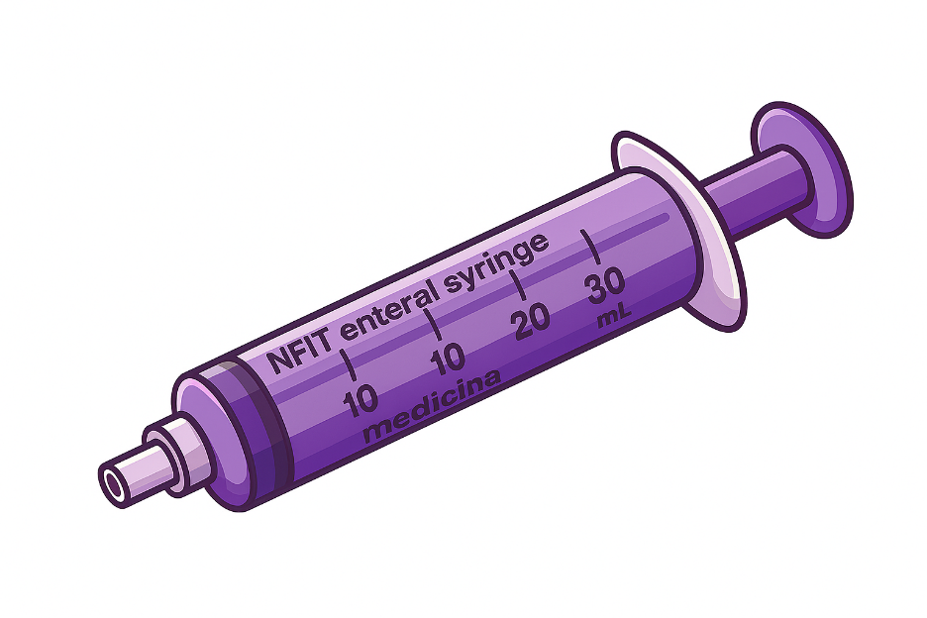
ᓱᕈᓰᑦ ᓂᕆᑎᑕᐅᖏᓐᓇᖅᑐᑦ ᓄᖅᑲᖅᑎᑕᐅᖃᑦᑕᓪᓗᐊᖅᑐᑦ ᐃᑲᕐᕋᑦ ᑎᓴᒪᑦ ᐊᓂᒍᕌᖓᑕ ᐳᖏᑦ ᓴᓗᒻᒪᖅᓴᖅᑕᐅᖃᑦᑕᕐᓂᐊᕐᒪᑕ ᑕᐃᒫᒃᓴᐃᓐᓇᖅ.
ᐊᓯᔾᔨᖅᐸᒡᓗᒋᑦ ᐴᖏᑦ ᐱᓇᓱᐊᕈᓯᖅ ᐊᑕᐅᓯᐊᕐᓗᒍ, ᕿᓚᒻᒥᐅᓂᖅᓴᕐᓘᓐᓃᑦ ᐱᔭᕆᐊᖃᖅᐸᑦ.
ᑲᐳᑎᑦ: ᐅᐊᓴᖅᑕᐅᔪᓐᓇᖅᑐᑦ ᐅᐊᓴᐅᑎᒧᑦ ᐃᒪᕐᒧᓪᓗ ᐊᑕᐅᓯᕐᒧᑦ ᐱᓇᓱᐊᕈᓯᕐᒧᑦ; ᖃᐅᔨᒪᒋᐊᕐᓗᑎᑦ ᑲᑎᖅᓱᖅᑕᐅᒃᑲᓐᓂᖅᐸᑕ ᐃᖃᖓᒻᒪᖏᒃᑲᓗᐊᕐᒪᖔᑕ ᓱᕋᖓᒻᒪᖏᒃᑲᓗᐊᕐᒪᖔᑕᓘᓐᓃᑦ ᐅᖃᓕᒫᕈᓐᓇᕐᓗᒋᓪᓗ ᓇᓗᓇᐃᒃᑯᑕᖏᑦ.

ᐃᓕᐅᖅᑲᐃᓂᖅ
ᐊᔪᕐᓇᙱᒃᑳᖓᑦ, ᑭᐳᒃᑎᑉᐸᒡᓗᒍ ᓱᕐᓗᒃᑯᑦ ᕿᑐᕐᙵᕕᑦ NG-ᒧᑦ ᓱᓪᓗᓕᖕᒧᑦ ᐴᖅᑕᐅᕝᕕᒋᔭᖓᓄᑦ.

ᐊᑐᖅᑕᐅᔪᒃᓴᖅ 1:
ᑭᓱᓕᒫᑦᑎᐊᑦ ᐱᔭᕆᐊᖃᖅᑕᑎᑦ ᐊᑐᐃᓐᓇᐅᑎᑉᐸᒡᓗᒋᑦ. ᐊᔪᕐᓇᙱᓐᓂᖅᓴᐅᕗᖅ ᒪᕐᕉᓐᓂᒃ ᑲᒪᔨᖃᕐᓗᓂ ᐊᑕᐅᑦᑎᒃᑯᑦ ᐊᔪᕐᓇᙱᑐᐊᕌᖓᑦ.

ᐅᑯᓂᖓ ᐱᔭᕆᐊᖃᕐᓂᐊᖅᑐᑎᑦ:
- ᕿᑐᙵᕕᑦ NG ᓱᓪᓗᓕᖓ
- ᓂᐱᑦᓴᔭᖅ: ᓂᐅᕕᐊᑦᓴᓂᒃ ᓂᐱᑦᓴᔭᓂᒃ ᐱᑕᖃᖅᑐᖅ, ᑭᓯᐊᓂ ᖃᓄᐃᑦᑐᑐᐃᓐᓇᕐᒥᒃ ᓂᐱᑦᓴᔭᒥᒃ ᐊᑐᕈᕕᑦ ᐱᔭᕆᐊᑭᓐᓂᖅᓴᐅᔪᖅ ᓇᑲᑎᕆᒋᐊᑦᓴᖅ ᐊᑐᐃᓐᓇᐅᓗᓂᓗ ᐱᒋᐊᓚᐅᙱᓐᓂᕐᓂ.
- ᐃᒪᖅ (ᐃᓛᓐᓂᒃᑯᑦ ᓴᓗᒻᒪᖅᓴᖅᑕᐅᔭᕆᐊᖃᓲᖑᕗᖅ − ᖃᐅᔨᒋᐊᕐᕕᒋᓗᒍ ᐱᖃᖅᑎᑦᑎᔨᒋᔭᐃᑦ ᖃᐅᔨᒪᑦᑎᐊᙱᒃᑯᕕᑦ)
- ᑐᖁᓐᓇᙱᑦᑐᖅ ᑎᑎᕋᐅᑎᕐᔪᐊᖅ
- ᒪᕐᕉᒃ ᑲᐳᑎᒃ
- pH-ᒧᑦ ᖃᐅᔨᓴᕈᑎᑦ

ᐊᑐᖅᑕᐅᔪᒃᓴᖅ 2:
ᐊᒡᒐᑎᑦ ᐅᐊᓴᖅᐸᒡᓗᒋᑦ ᐃᓂᒋᓂᐊᖅᑕᐃᓪᓗ ᐱᐋᕆᔭᕐᓗᒍ. ᒥᑭᓐᓂᖅᓴᐃᑦ ᓄᑕᕋᓛᑦ ᓄᑕᖅᑲᓪᓗ ᐳᖅᑐᐃᓯᒪᔭᕆᐊᖃᑐᐃᓐᓇᕆᐊᓕᑦ ᒪᓂᖅᑲᒧᑦ. ᐊᖓᔪᒃᖠᐅᓂᖅᓴᐃᑦ ᓄᑕᖅᑲᑦ ᖁᕕᐊᒋᔭᖃᑐᐃᓐᓇᕆᐊᓖᑦ ᐅᓚᕕᓴᖅᑕᐅᓂᕐᒥᒃ ᐃᒃᓯᕚᕈᓐᓇᖅᖢᑎᒡᓗ ᐃᒃᓯᕙᐅᑕᕐᒥ. ᐊᖏᕐᕋᖅᓯᒪᙱᒃᑯᕕᑦ ᐃᓕᒃᑲᓐᓂᕆᐊᖃᕈᕕᐅᒃ ᕿᑐᕐᖓᐃᑦ ᓱᓪᓗᓕᖓ, ᐃᓱᒪᒃᓴᖅᓯᐅᕈᑎᖃᕐᓗᑎᑦ ᐃᓂᓂᒃ ᓱᕐᓗ ᐊᓪᓕᕈᓯᕐᕕᐅᑉ ᓵᖏᓐᓂᒃ ᐃᑲᔪᕐᓂᐊᕐᓗᒋᑦ ᐃᒃᓯᕙᑎᑕᐅᓂᖏᓐᓂᒃ ᒥᑭᓐᓂᖅᓴᐃᑦ ᓄᑕᖅᑲᑦ.

ᐊᑐᖅᑕᐅᔪᒃᓴᖅ 3:
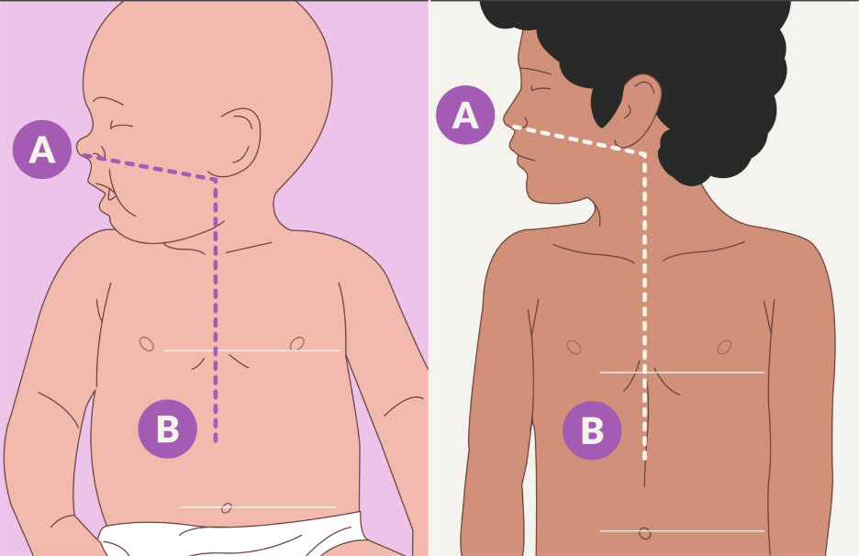
ᐆᒃᑐᕋᕐᓗᒍ NG ᓱᓪᓗᓕᖓ. ᑎᒍᒥᐊᕐᓗᒍ ᓱᓪᓗᓕᒃ ᓯᕗᓪᓕᖅᐹᒥ ᐃᑎᖅᓯᒪᔪᒥᒃ ᓂᕿ ᐊᓂᕝᕕᒋᔭᖓᓂ, ᐃᓕᓗᒍ ᕿᑐᕐᖓᐃᑦ ᕿᖓᖓᑕ ᓄᕗᖓᓄᑦ, ᐅᒃᑐᕋᕐᓗᒍ ᓯᐅᑎᖓᑕ ᓄᕗᐊᓄᑦ ᑕᐅᕗᖓᓗ ᐃᕕᐊᖏᖓᑕ ᓴᐅᓂᖓᓄᑦ. ᓇᑉᐸᖓᑕ ᓇᓗᓇᐃᒃᑯᑖ ᐊᑯᓐᓂᖓᓂ ᐃᕕᐊᖏᖓᑕ ᓴᐅᓂᖓᑕ ᐊᒻᒪ ᖃᓚᖓᑕ ᑕᑭᓂᖓ ᑕᒻᒪᖅᓯᒪᙱᓪᓗᓂ. ᓇᓗᓇᐃᒃᑯᑦᑎᕐᓗᒍ ᑖᓐᓇ ᐃᓂᒋᔭᖓ ᓱᓪᓗᓕᖕᒧᑦ ᑎᑎᕋᐅᑎᕐᔪᐊᕐᓄᑦ. ᐅᒃᑐᕋᒃᑲᓐᓂᕐᓗᒍ ᖃᐅᔨᒋᐊᕐᓗᒍ ᐊᔾᔨᖓᓂᒃ ᐅᒃᑐᕋᐅᑎᖃᕋᓗᐊᕐᒪᖔᖅᐱᑦ.

ᒪᓕᒃᑕᐅᔪᒃᓴᖅ 4:
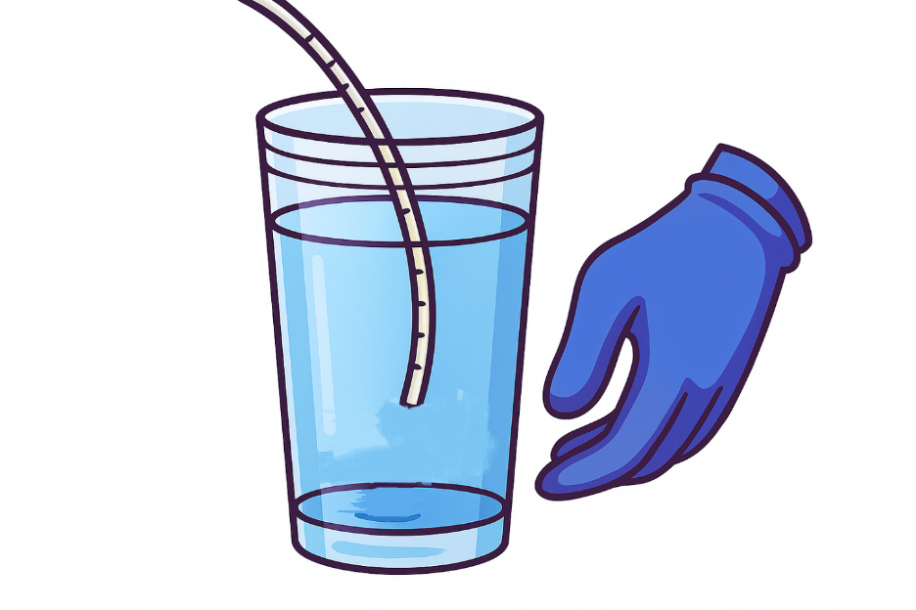
ᓱᓪᓗᓕᒃ ᒥᓪᓗᒍ ᐃᒪᕐᒧᑦ ᐃᒪᕐᒧᓪᓘᓐᓃᑦ ᐃᒋᖅᑐᒧᑦ ᐅᖅᓱᖅᑎᕈᑎᒧᑦ (ᐃᓚᖏᑦ ᓱᓪᓗᓕᑦ ᖃᓕᖅᓯᒪᖕᒪᑕ ᐃᒪᑐᐃᓐᓇᕐᒥᒃ ᐊᑐᕆᐊᖃᖅᑐᑎᒃ)
ᓱᓪᓗᓕᐅᑉ ᐃᓱᐊ ᐃᓯᖅᑎᓪᓗᒍ ᓱᙵᖓᓄᑦ ᓯᕗᒧᐊᑉᐸᓪᓕᐊᖏᓐᓇᕐᓗᑎᓪᓗ ᕿᖓᖓᑕ ᑐᓄᐊᓄᑦ. ᑕᐅᕗᖓ ᑐᕌᕐᓗᑎᑦ.
ᓯᕗᒻᒧᐊᒃᐸᓪᓕᐊᖏᓐᓇᕐᓗᑎᑦ ᑭᓯᐊᓂ ᐆᒃᑐᕋᐅᑎ ᓇᓗᓇᐃᒃᑯᑦᑎᖅᓯᒪᔭᐃᑦ ᓱᓪᓗᓕᖕᒥᑦ. ᐊᒃᑐᖅᓯᒍᕕᑦ ᓄᖅᑲᖅᑎᑦᑎᔾᔪᑎᒥᒃ, ᓱᓪᓗᑯᑖᒃ ᐊᔭᐅᖅᑐᙱᓪᓗᒍ. ᐃᓛᓐᓂᒃᑯᑦ ᐊᖓᔪᒃᓯᐅᓂᖅᓴᐃᑦ ᓄᑕᖅᑲᑦ, ᐊᑦᑕᕐᓇᙱᑦᑐᑦ ᑕᐃᒪᐃᓪᓗᕆᐊᒃᓴᖅ, ᐃᒪᕐᒥᒃ ᐃᒥᕐᔪᓐᓇᖅᑐᑦ ᐊᑕᐅᑦᑎᒃᑯᑦ ᐃᑲᔪᕐᓂᐊᕐᓗᒍ ᓯᕗᒧᐊᑉᐸᓪᓕᐊᑎᓪᓗᒍ ᓱᓪᓗᑯᑖᒃ. ᓄᑕᕋᓛᑦ ᒥᓪᓗᔪᓐᓇᖅᑐᑦ ᒥᓪᓗᐊᒐᕐᒥᒃ ᐃᑲᔪᕐᓂᐊᕐᓗᒍ ᓱᓪᓗᑯᑖᖅ ᓯᕗᒧᐊᑉᐸᓪᓕᐊᑎᓪᓗᒍ.
ᖃᖓᑐᐃᓐᓇᑦᑎᐊᖅ ᕿᑐᕐᖓᐃᑦ ᑕᖅᓴᖓ ᐊᓯᔾᔨᖅᐸᑦ ᖁᐃᖅᓱᑲᑕᓕᕈᓂᓘᓐᓃᑦ ᑐᕿᓯᓕᖅᐸᓪᓘᓐᓃᑦ, ᓄᖅᑲᑎᓪᓗᒍ ᐲᕐᓗᒍ ᓱᓪᓗᑯᑖᒃ. ᐊᓂᕐᓂᖃᕐᕕᐅᑉ ᓱᓪᓗᓕᖓ ᖃᓂᑦᑐᒻᒪᕆᐅᒻᒪᑦ ᐃᒥᐊᕐᒧᑦ (ᐋᖅᑭᒃᓯᒪᓂᖓ ᓂᕿᒥᒃ ᖃᓂᕐᒥᓐᖔᖅᑐᒥᒃ ᐊᑭᐊᕈᕐᒧᐊᖅᑎᑦᑎᕙᒃᑐᖅ), ᓱᓪᓗᑯᑖᖓ ᐊᓂᕐᓂᖃᕐᕕᖕᒧᐊᑐᐃᓐᓇᕆᐊᓕᒃ ᐃᒥᐊᕐᒧᐊᙱᓐᖔᖅᑐᖅ.

ᒪᓕᒃᑕᐅᔪᒃᓴᖅ 5:
ᓂᐱᑎᑉᐸᒡᓗᒍ ᓱᓪᓗᑯᑖᒃ ᐃᓂᒋᔭᖓᓄᑦ. ᓂᐱᐅᑎ ᕿᖓᕐᒧᑦ ᖃᓂᓛᖑᑎᑉᐸᒡᓗᒍ. ᓱᓪᓗᓕᒃ ᐃᖅⴹᖓᑎᑦᑕᐃᓕᓗᒍ ᓂᐱᑎᓕᕈᕕᐅᒃ. ᖃᖓᑐᐃᓐᓇᑦᑎᐊᖅ ᓂᐱᑎ ᕿᑐᕐᖓᐃᑦ ᓱᓪᓗᓕᖓᓂ ᖃᐅᓯᓕᖅᐸᑦ, ᖃᓪᖓᓕᖅᐸᑦ ᐃᑉᐸᓕᕈᓂᓘᓐᓃᑦ, ᐊᓯᔾᔨᕐᓗᒍ ᐱᔭᖅᑯᑕᐅᙱᑦᑐᒃᑯᑦ ᐲᖁᓇᒍ.

ᐊᑐᖅᑕᐅᔪᒃᓴᖅ 6:
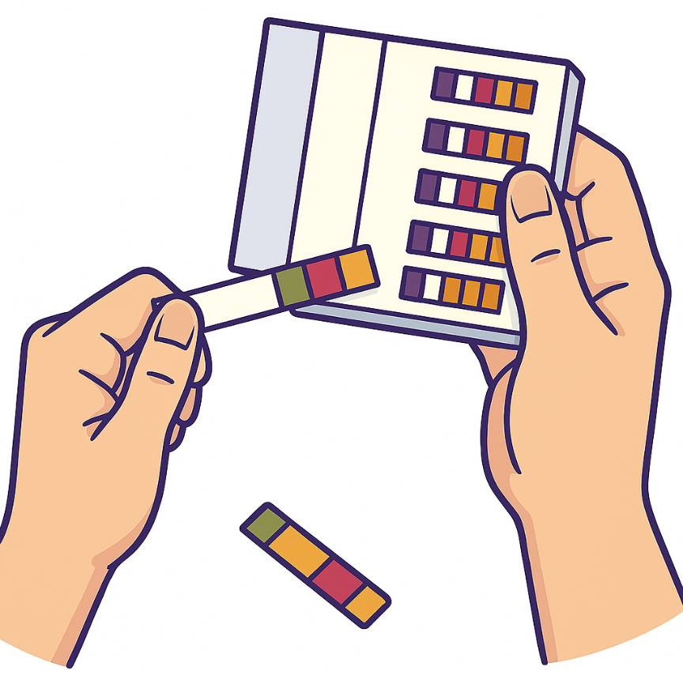
ᑲᐳᑎᒥᒃ ᐊᑦᑕᑕᖅᑎᑦᑎᓗᑎᑦ NG ᓱᓪᓗᓕᐅᑉ ᓴᓂᕋᖓᓄᑦ ᐊᒧᓯᓗᑎᓪᓗ ᐃᓚᖓᓂᒃ ᐊᑭᐊᕈᖓᑕ ᐃᓗᓕᖏᓐᓂᒃ. 1-2mL-ᑐᐃᓐᓇᕐᓂᒃ ᐱᔭᕆᐊᖃᖅᐳᑎᑦ.
ᐃᓕᓗᒍ ᑖᓐᓇ ᐃᒪᖅ pH-ᒧᑦ ᖃᐅᔨᓴᕈᑎᒧᑦ. pH 5.5-ᖑᓗᐊᖅᑐᖅ ∂</ᓂᓘᓐᓃᑦ.
ᐃᓛᓐᓂᒃᑯᑦ ᐊᒧᓯᔪᓐᓇᙱᓪᓗᑎᑦ ᐃᒪᕐᒥᒃ – ᑕᐃᒪᐃᔪᓐᓇᖅᑐᖅ ᕿᑐᕐᖓᐃᑦ ᒥᕆᐊᓵᕐᓂᑰᑉᐸᑦ ᐅᕝᕙᓘᓐᓃᑦ ᓱᓪᓗᓕᖓ ᐊᑭᐊᕈᕐᒥᒍᑦ ᖁᑦᑎᓗᐊᖅᐸᑦ. ᑕᑯᓗᒍ ᐋᖅᑭᒃᓱᐃᓇᓱᐊᕐᓂᕐᒧᑦ ᐊᕕᒃᑐᕐᓯᒪᔪᖓ ᖃᓄᐃᓕᐅᕈᓐᓇᕐᒪᖔᖅᐱᑦ ᑕᐃᒪᐃᑦᑐᖃᕐᓂᖅᐸᑦ.
ᐃᖅᑲᐅᒪᒋᑦ: ᐊᑦᑕᕐᓇᕐᒪᑦ ᕿᑐᕐᖓᓐᓄᑦ ᐊᑐᕆᐊᒃᓴᖅ ᓱᓪᓗᓕᖕᒥᒃ ᑭᓯᐊᓂ ᓇᓗᓇᐃᖅᓯᓯᒪᒍᕕᑦ ᐊᑭᐊᕈᕐᒦᒃᑲᓗᐊᕐᒪᖔᑦ.

ᒪᓕᒃᑕᐅᔪᒃᓴᖅ 7:
ᑲᔪᓯᑐᐃᓐᓇᕆᑦ ᑖᔅᓱᒧᖓ ᐊᑐᖅᑕᐅᒋᐊᓕᖕᒧᑦ ᓇᓗᓇᐃᖅᓯᒍᕕᑦ ᐃᓂᒋᔭᖓᓂᒃ ᐊᑐᕐᓗᑎᑦ pH-ᒥᑦ.
ᕿᑐᕐᙵᕕᑦ ᓱᓪᓗᓕᖓ ᓴᕕᒐᐅᔭᖃᖅᐸᑦ, ᑯᕕᑎᓪᓗᒍ ᓱᓪᓗᓕᒃ 10mL−ᒥᒃ ᐃᒪᕐᒥᒃ ᓴᓂᕋᖓᒍᑦ (ᓄᑕᕋᓛᕋᓛᓄᑦ 2mL ᓈᒻᒪᒃᐳᖅ).

ᓱᓪᓗᓕᐅᑉ ᐃᓂᒋᔭᖓᓂᒃ ᓇᓗᓇᐃᖅᓯᓂᖅ

ᓱᓪᓗᓕᖕᒥᒃ ᐆᒃᑐᕋᐃᓂᖅ
ᓇᓗᓇᐃᕐᓗᒍ ᐃᓗᐊᒍᑦ ᑕᑭᓂᖓ ᓱᓪᓗᓕᐅᑉ ᖃᐅᔨᒋᐊᕐᓗᒍ ᐆᒃᑐᕋᖅᑕᐅᓂᖓ ᓱᕐᓗᒃᑯᑦ
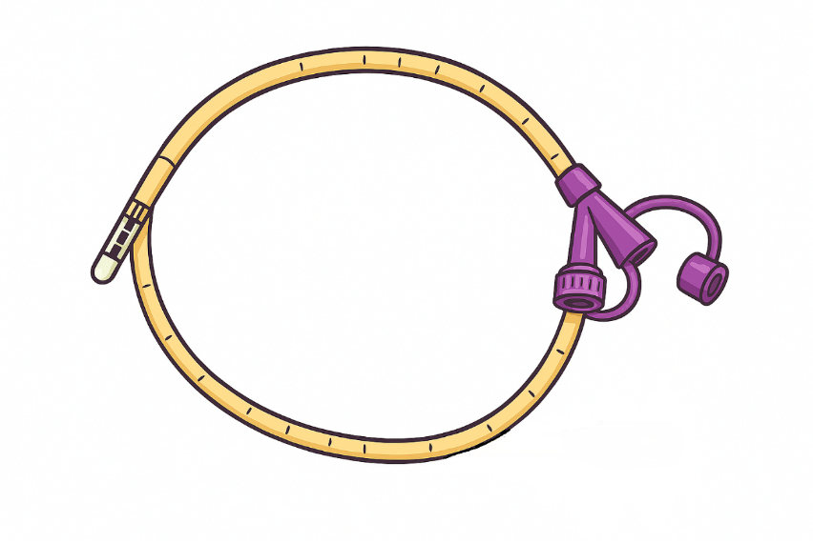
ᓇᓗᓇᐃᕐᓗᒍ ᓯᓚᑖᒍᑦ ᑕᑭᓂᖓ ᓱᓪᓗᓕᐅᑉ ᐆᒃᑐᕋᕐᓗᒍ ᓱᕐᓗᖕᒥᑦ ᕿᑎᐊᓄᑦ ᐃᓱᐊᓄᑦ ᓱᓪᓗᓕᐅᑉ

pH-ᖓᑕ ᓇᓃᓐᓂᖓᓂᒃ ᐆᒃᑐᕋᐃᓂᖅ
ᐃᓕᓯᓗᑎᑦ ENfit ᑲᐴᑎᒥᒃ ᐊᖏᓂᖅᓴᐅᔪᒥᒃ 5 ml ᓱᓪᓗᓕᖕᒧᑦ, ᒥᑭᑦᑐᒥᒃ ᐲᖅᓯᓗᑎᑦ ᖃᐅᔨᒋᐊᕐᓗᒍ pH-ᖓ − ᓱᓪᓗᓕᖓ ᑯᕕᑎᑕᐅᓚᐅᖅᐸᑦ ᐃᒪᕐᒧᑦ ᐃᒋᓚᐅᙱᓐᓂᕐᓂ ᐊᖏᓂᖓ ᖃᐅᔨᓴᖅᑕᐅᓚᐅᙱᓐᓂᖓᓂ
ᐃᒪᖓ pH-ᒦᑉᐸᑦ 5-5.5 ∂</ᓂᓘᓐᓃᑦ, ᐊᑭᐊᕈᕐᒦᓐᖔᑐᐃᓐᓇᕆᐊᓕᒃ ᐊᒻᒪᓗ ᐊᑭᐊᕈᕐᒦᓪᓗᓂ
ᐊᑭᐊᕈᐅᑉ ᐃᓗᓕᖏᑦ ᐃᒻᒧᑎᑐᑦ ᓂᕿᑎᑐᓪᓘᓐᓃᑦ ᑕᐅᑦᑐᖃᕈᓐᓇᖅᑐᑦ. ᐃᒪᕐᒥᒃ ᐲᖅᓯᔪᓐᓇᙱᒃᑯᕕᑦ, ᑕᑯᓗᒍ ᖃᐅᔨᓇᓱᐊᕐᓂᕐᒧᑦ ᑎᑎᕋᖅᓯᒪᔪᖅ.

ᐋᖅᑭᒃᓱᐃᓇᓱᐊᕐᓂᖅ pH-ᖓᑕ ᖁᑦᑎᓐᓂᖓᓂᒃ
ᖃᐅᔨᒪᒋᐊᕐᓗᒍ ᑲᐳᑎ ᐊᖏᓂᖅᓴᐅᒻᒪᖔᑦ 5 ml-ᒥᒃ, ᒥᑭᓐᓂᖅᓴᐅᑉᐸᑦ ᓱᓪᓗᓕᒃ ᐃᖃᖓᔪᓐᓇᕐᒪᑦ

ᐊᑐᕐᓂᖅ ᑕᕐᕋᖅᑐᖅᑕᐅᓂᕐᒥᒃ NG-ᒧᑦ ᐃᓂᑖᖅᑎᑦᑎᓂᐊᕐᓗᓂ
ᐋᓐᓂᐊᕕᖕᒦᓐᓂᖓᓂ ᓄᑕᕋᑦᑕ ᓱᓪᓗᓕᖓ ᓇᓗᓇᐃᖅᑕᐅᑐᐃᓐᓇᕆᐊᓕᒃ ᑕᕐᕋᖅᑐᖅᑕᐅᓂᒃᑯᑦ. ᑖᓐᓇ ᐱᓕᕆᐊᖑᕗᖅ ᖃᓯᑲᓪᓚᓐᓂᒃ ᐱᔾᔪᑎᖃᖅᑐᑎᒃ ᐃᓚᖃᑐᐃᓐᓇᕆᐊᖃᖅᑐᑎᒃ ᐋᓐᓂᐊᔪᐊᓘᓂᕐᒥᒃ, ᖃᕆᓴᒃᑯᑦ ᐊᔪᕈᑎᖃᕐᓂᕐᒥᒃ, ᓯᓐᓂᑎᑕᐅᓂᕐᒥᒃ ᐊᔪᕐᓇᖅᑐᒥᓪᓘᓐᓃᑦ ᐃᓕᐅᖅᑲᐃᓂᕐᒥᒃ.
ᐊᖏᕐᕋᕆᔭᐅᔪᒥ, ᓱᓪᓗᓕᐅᑉ ᐃᓕᐅᖅᑲᖅᑕᐅᓂᖓ ᓇᓗᓇᐃᖅᑕᐅᕙᒃᐳᖅ ᐊᑐᖅᑐᖃᖅᖢᓂ ᐃᓗᐊᒍᑦ ᓯᓚᑖᒍᓪᓗ ᐆᒃᑐᕋᖅᑕᐅᔪᓂᒃ ᐊᒻᒪᓗ pH-ᒥᒃ ᐊᕿᐊᕈᕐᒥᙶᖅᑐᒥᒃ. ᐃᓱᒫᓘᑎᑕᖃᖅᐸᑦ ᓱᓪᓗᓕᒃ ᐃᓂᒋᑦᑎᐊᙱᒃᑯᓂᐅᒃ, ᓱᓪᓗᓕᒃ ᐲᖅᑕᐅᔭᕆᐊᖃᖅᐳᖅ ᐃᓕᔭᐅᒃᑲᓐᓂᕐᓗᓂᓗ. ᑕᕐᕋᖅᑐᖅᑕᐅᔭᕆᐊᖃᙱᓚᖅ ᐊᖏᕐᕋᕆᔭᐅᔪᒥ ᖃᐅᔨᓴᖅᑕᐅᓂᐊᕐᓗᓂ.

ᑯᕕᑎᑦᑎᓂᖅ
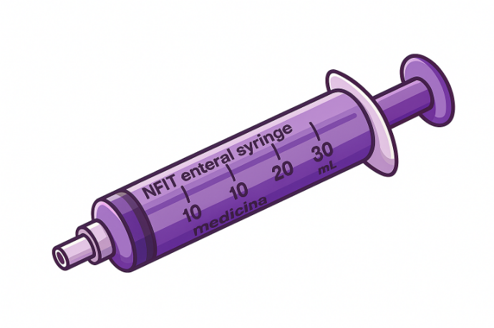
ᑯᕕᑎᑦᑎᓪᓗᒍ NG ᓱᓪᓗᓕᖓ ᐱᒻᒪᕆᐅᕗᖅ ᓴᓗᒻᒪᖅᓯᒪᑎᑦᑐᒪᓪᓗᒍ ᒥᒥᑎᑦᑎᑕᐃᓕᒪᓪᓗᓂ ᓱᓪᓗᓕᖕᒥᑦ. ᓴᓗᒻᒪᖅᓴᕋᔪᒋᐊᖃᖅᐸᐃᑦ ᑯᕕᑎᑉᐸᒡᓗᒍ ᐃᒪᖅ. NG ᓱᓪᓗᓕᖓ ᑯᕕᑎᙱᒃᑯᓂ, ᐃᒻᒧᑦᓴᔭᖅ ᓂᐱᑎᑉᐸᓪᓗᒍ ᒥᒥᔾᓗᓂᓗ. ᑯᕕᑎᑦᑎᖃᑦᑕᕐᓂᖅ ᐃᒥᖅᑎᑦᑎᒃᑲᓐᓂᓲᖑᒋᕗᖅ ᕿᑐᕐᖓᖅᐱᑦ ᐱᔭᕆᐊᖃᖅᑕᖏᓐᓂᒃ. ᓂᕿᑦᑎᐊᕙᓕᕆᔨ ᐅᖃᐅᑎᓂᐊᖅᐹᑎᑦ ᖃᓄᖅ ᐊᖏᑎᒋᔪᒥᒃ ᑯᕕᑎᑦᑎᔭᕆᐊᖃᕐᒪᖔᑦ ᕿᑐᕐᙵᕕᑦ ᓱᓪᓗᓕᖓᓂᒃ.

ᕿᑐᕐᙵᕐᒪ ᑯᕕᑎᑦᑎᔾᔪᑎᒋᕙᒃᑕᖓ
___________mL ᓯᕗᓂᐊᒍᑦ ᑭᖑᓂᐊᒍᓪᓗ ᓂᕆᑎᑦᑎᕌᓂᒃᑲᖓᒥ
___________mL ᐊᑐᓂ ᐃᓅᓕᓴᐅᑎᓄᑦ

ᑯᕕᑎᓪᓗᐊᖅᑕᐃᑦ ᓱᓪᓗᓕᖓ:
- ᓯᕗᓂᐊᒍᑦ ᑭᖑᓂᐊᒍᓪᓗ ᓂᕆᑎᑦᑎᓂᓕᒫᑦ.
- ᐃᑲᕐᕋᑦ ᑎᓴᒪᑦ ᐊᓂᒍᑐᐊᕌᖓᑕ ᓂᕆᑎᑏᓐᓇᖅᑎᓪᓗᒋᑦ.
- ᓯᕗᓂᐊᒍᑦ ᑭᖑᓂᐊᒍᓪᓗ ᕿᑐᕐᖓᐃᑦ ᐋᔭᒐᖅᑖᖅᑎᓚᐅᙱᓐᓂᓂ NG ᓱᓪᓗᓕᒃᑯᑦ ᐊᒻᒪ ᐊᑯᓐᓂᖏᓐᓂ ᐊᑐᓂ ᐋᔭᒐᐃᑦ ᐊᒥᓲᒃᑲᓐᓂᖅᐸᑕ.
ᐃᒪᕐᒥᒃ ᑯᕕᑎᑦᑎᖃᑦᑕᓪᓗᐊᖅᑐᑦ 30 ml ᑲᐳᑎᒧᑦ ᐊᖏᓂᖅᓴᒧᓪᓘᓐᓃᑦ ᓱᓪᓗᓕᖕᒧᑦ ᐊᑭᐊᕈᕐᒥᓪᓗ ᐳᓪᓕᖅᓗᐊᖁᓇᒍ – ᒥᑭᓐᓂᖅᓴᐃᑦ ᑲᐳᑎᑦ ᐳᓪᓕᖃᕐᓂᖅᓴᐅᓲᑦ ᓱᕋᐃᔪᓐᓇᖅᑐᑎᓪᓗ ᓱᓪᓗᓕᖕᒥᑦ.
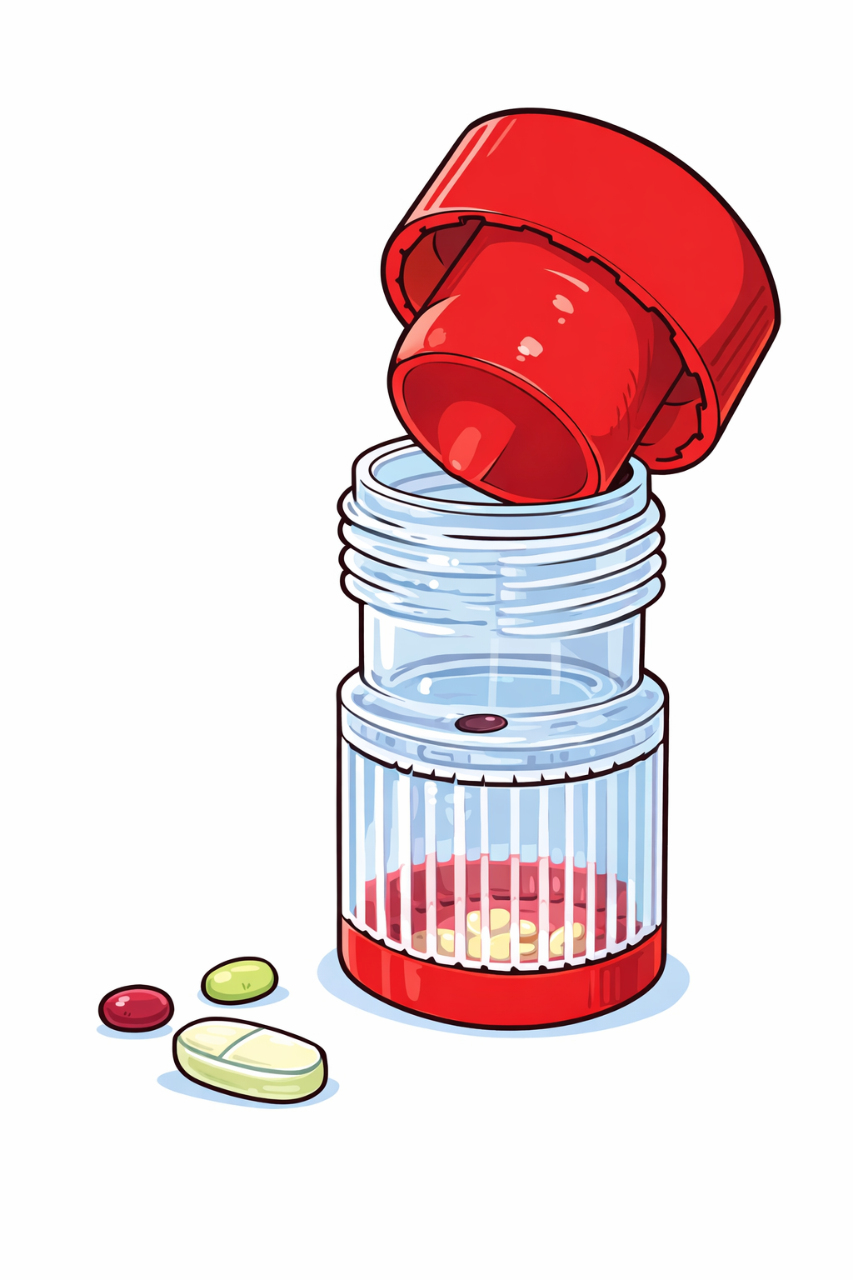
ᐃᑉᐱᓐᓇᓕᐅᖅᓯᒪᒍᕕᑦ ᑯᕕᑎᑦᑎᓇᓱᓕᕌᖓᕕᑦ ᓄᖅᑲᕆᑦ ᑕᑯᓗᒍ ᐋᖅᑭᒃᓱᐃᓇᓱᐊᕐᓂᕐᒧᑦ ᑎᑎᕋᖅᓯᒪᔪᖅ. ᐊᔭᐅᑐᐃᓐᓇᖅᑕᐃᓕᓗᒍ ᑯᕕᑎᓐᓇᓱᒡᓗᒍ ᓱᓪᓗᓕᖕᒧᑦ.

ᐃᓅᓕᓴᐅᑎᓂᒃ ᑐᓂᓯᓂᖅ
- ᓇᓗᓇᐃᕐᓗᒍ ᓱᓪᓗᓕᐅᑉ ᐃᓂᒋᔭᖓ
- ᕿᑐᕐᖓᐃᑦ ᓂᕆᑎᑕᐅᑉᐸᑦ ᐃᓅᓕᓴᐅᑎᒥᒃ ᑐᓂᓯᔪᓐᓇᙱᓪᓗᓂ ᓯᕗᓂᐊᒍᑦ ᑭᖑᓂᐊᒍᓪᓘᓐᓃᑦ, ᓄᖅᑲᑎᓪᓚᐅᑲᓪᓗᒍ ᓂᕆᑎᑕᐅᓂᖓ
- ᑯᕕᑎᓪᓗᒍ ᐊᑐᕐᓗᑎᑦ 35 ml ᑲᐴᑎᒧᑦ ᐋᖅᑭᒃᓯᒪᕙᒌᖅᑐᒧᑦ ᐊᖏᑎᒋᓂᖓᓄᑦ
- ᐄᔭᒐᕐᓂᒃ ᐊᑐᕈᕕᑦ, ᖃᐅᔨᒪᒋᐊᕐᓗᑎᑦ ᐊᖏᖅᑕᐅᓯᒪᒐᓗᐊᕐᒪᖔᑕ ᐄᔭᒐᖅᑖᕐᕕᖕᒧᑦ ᓯᖃᓪᓕᓂᐊᕐᓗᒋᑦ
- ᐄᔭᒐᐃᑦ ᓯᖃᓪᓕᑎᖅᑕᐅᑦᑎᐊᓪᓗᐊᖅᑐᑦ ᓯᒥᒃᓯᔾᔮᙱᒻᒪᑕ.
- ᖃᐅᔨᒪᒋᐊᕐᓗᑎᑦ ᐋᔭᒐᖅ ᐊᐅᓯᒪᑦᑎᐊᕋᓗᐊᕐᒪᖔᑦ ᑐᓂᔭᐅᓚᐅᙱᓐᓂᖓᓂ, ᒥᑭᑦᑐᑯᓘᒐᓗᐊᑦ ᒥᒥᔾᔨᓲᖓᒻᒪᑕ ᓱᓪᓗᓕᖕᒥᑦ.
- ᑯᕕᑎᑦᑎᒃᑲᓐᓂᖃᑦᑕᓪᓗᐊᖅᑐᑦ 1-5 ml ᐊᑯᓐᓂᖏᓐᓂ ᑭᖑᓂᐊᒍᓪᓗ ᐃᓅᓕᓴᐅᑎᑦ. ᑯᕕᑎᑦᑎᖃᑦᑕᕐᓂᖅ ᓇᓗᙱᑦᑎᐊᕈᑕᐅᕙᒃᐳᖅ ᐃᓅᓕᓴᐅᑎᑦ ᐊᔪᖅᓯᓯᒪᙱᒃᑲᓗᐊᕐᒪᖔᑕ ᓱᓪᓗᓕᖕᒧᑦ ᓯᒥᒃᑎᑦᑎᔪᓐᓇᖅᖢᓂᓗ, ᓄᖅᑲᖅᑎᑦᑎᔪᓐᓇᕆᓪᓗᓂᓗ ᐃᓅᓕᓴᐅᑎᓂᒃ ᑲᑎᙵᑎᑦᑎᓂᕐᒥᒃ ᓱᓪᓗᓕᖕᒥ, ᓯᒥᒃᑎᑦᑎᔪᓐᓇᖅᖢᓂᓗ.
- ᐃᓅᓕᓴᐅᑎᑦ ᐃᓚᔭᐅᔭᕆᐊᖃᙱᑦᑐᑦ ᐃᒻᒧᑦᓴᔭᒧᑦ – ᑕᓐᓇ ᓯᓚᑦᑎᑎᔪᓐᓇᕐᒪᑦ ᓂᕿᒥᒃ ᒥᒥᑎᑦᑎᓗᓂ ᐅᕝᕙᓘᓐᓃᑦ ᑕᒻᒪᕐᓯᒪᔪᓂᒃ ᐋᔭᒐᖅᑎᑦᑎᓕᕐᓗᓂ.
- ᐃᒪᖅ ᐄᔭᒐᖅ ᐃᓚᓯᒪᔭᕆᐊᖃᕆᕗᖅ 1:1 ᐃᒪᕐᒧᑦ ᒥᒃᖠᒋᐊᖅᑎᑦᑎᔪᒪᓂᕐᒧᑦ ᖁᐊᖅᓵᕐᓇᕈᓐᓇᕐᓂᖓᓂᒃ ᓱᓪᓗᓕᐅᑉ ᓯᒥᒃᓯᒪᓂᖓᓄᑦ. ᐃᓚᓯᓂᖅ ᒥᓪᓕᑎᑦᑎᓯᒪᒻᒥᔪᖅ ᐊᑭᐊᕈᒃᑯᑦ ᐋᓐᓂᐊᓕᕐᓇᖅᑐᒥᒃ ᑕᐃᒪᐃᔪᓐᓇᕐᒪᑦ ᐊᒥᓲᑦ ᐋᔭᒐᐃᑦ ᓱᖓᖅᑐᑦ ᓂᐱᓐᓇᖅᑐᓪᓗ ᒥᕆᐊᖅᑎᑦᑎᔪᓐᓇᕐᒪᑕ ᐊᑭᐊᕈᕐᒧᐊᖅᑎᑦᑎᓵᕋᒥᓘᓐᓃᑦ.
- ᐃᓛᓐᓂᒃᑯᑦ ᐃᓅᓕᓴᐅᑎᑦ ᒥᑭᑦᑐᑯᓘᓪᓗᑎᒃ ᑲᐳᑎᖃᕆᐊᖃᓲᖑᒻᒪᑕ ᒥᑭᓐᓂᖅᓴᓂᒃ ᑲᐳᑎᖃᕆᐊᖃᖅᑐᑎᒃ, ᒥᑭᓐᓂᖅᓴᓂᒃ ᑲᐳᑎᓂᒃ ᐊᑐᕈᓐᓇᖅᑐᑎᑦ ᓱᒃᑲᐃᑦᑐᒥᒃ ᓇᓗᓇᐃᖅᓯᓚᐅᖅᑎᓪᓗᑎᑦ ᓱᓪᓗᓕᒃ ᐊᑐᕈᓐᓇᑦᑎᐊᕐᓂᖓᓂᒃ 30mL-ᒧᑦ ᑲᐳᑎᒧᑦ.
- ᑭᖑᓪᓕᖅᐹᒥᑦ ᑯᕕᑎᓪᓗᒍ ᓱᓪᓗᓕᖓ ᒪᑐᓚᐅᙱᓐᓂᓂ ᓂᕆᑎᑦᑎᒃᑲᓐᓂᓚᐅᙱᓐᓂᕐᓂᓘᓐᓃᑦ.

ᖃᐅᑕᒫᑦ ᖃᓄᐃᓕᐅᕈᑎᑦ:

ᐊᑦᑕᕐᓇᖅᑕᐃᓕᒪᓂᖅ:
- ᑕᒪᕐᒥᑦᑎᐊᖅ ᓂᕆᑎᑦᑎᓂᐅᔪᑦ ᓇᐅᑦᑎᖅᓱᖅᑕᐅᔭᕆᐊᖃᖅᑐᑦ.
- ᕿᑐᕐᖓᐃᑦ ᐃᒃᓯᕙᖅᑎᓪᓗᒍ 30-degree-ᒧᑦ ᐅᐃᖓᓗᒍ (ᖁᑦᑎᓐᓂᖅᓴᒧᓪᓘᓐᓃᑦ) ᓂᕆᑎᓪᓗᒍ ᓂᕿᖓ ᐊᓂᕐᓂᖃᕐᕕᖕᒧᐊᖁᓇᒍ.
- ᓱᓪᓗᑯᑖᒃ ᓂᐱᑎᑦᑎᐊᕐᓗᒍ ᐊᒧᔭᐅᖁᓇᒍ ᑐᕿᓯᖁᓇᒍᓘᓐᓃᑦ ᕿᑐᕐᖓᐃᑦ.
ᐳᐃᔾᔪᕋᕐᓂᖅ:
ᕿᑐᕐᖓᐃᑦ ᐳᐃᔾᔪᕋᕆᐊᕈᓐᓇᖅᑐᖅ NG ᓱᓪᓗᓕᖕᒥᒃ ᐃᓕᓯᒪᓗᓂ, ᖃᐅᔨᒪᒋᐊᕐᓗᒍ ᓂᐱᑎᖓ ᓱᓪᓗᓕᖕᒥᒃ ᐊᓯᔾᔨᖅᑕᐅᓯᒪᓪᓗᐊᕐᒪᖔᑦ ᐳᐃᔾᔪᕋᓂᒃᑲᖓᒥ.
ᐅᕕᓂᓐᓂᐊᕐᓗᑎᑦ ᐳᐃᔾᔪᕋᓂᒃᑲᖓᑦ ᐸᓂᖅᑎᑦᑎᐊᕐᓗᒍ ᓱᙵᖓᑕ ᓴᓂᕋᖓ ᐳᐃᔾᔪᕋᓂᒃᑲᖓᑦ.

ᐊᓐᓄᕌᑦ:
ᐊᔾᔨᐅᙱᑦᑐᓂᒃ ᐊᓐᓄᕌᖃᕆᐊᖃᙱᑦᑐᑎᑦ. ᑭᓯᐊᓂ, ᐃᖅᑲᐅᒪᓂᐊᖅᐳᑎᑦ:
- ᑲᑭᖅᑯᐊᖅᐸᙱᓪᓗᒍ NG ᓱᓪᓗᓕᒃ ᕿᑐᕐᙵᕕᑦ ᐊᓐᓄᕌᖏᓐᓄᑦ. ᑲᑭᖅᑯᐊᖅ ᐳᑐᐃᔪᓐᓇᕐᒪᑦ ᓱᓪᓗᓕᖕᒥᒃ. ᐊᑐᕐᓗᑎᑦ ᓂᐱᑎᒥᒃ ᓱᓪᓗᓕᒃ ᑕᑭᓗᐊᕈᓂ.
- ᐊᓐᓄᕌᖅᑎᑦᑎᑕᐃᓕᓗᑎᑦ ᖁᖓᓯᕈᐃᑦ ᖃᒡᓗᓗᐊᖅᑐᓂᒃ, ᐊᑦᑑᑎᑎᓪᓗᒍ ᐲᖅᑕᐅᑎᓪᓗᒍᓘᓐᓃᑦ ᐊᒧᓯᔪᓐᓇᕐᒪᑦ ᓱᓪᓗᓕᖕᒥᑦ.
- ᐊᒡᒐᐅᑎᕋᓛᑦ ᐊᓕᖅᓯᓪᓘᓐᓃᑦ ᐊᒡᒐᕋᓛᖏᓐᓃᑦᑐᑦ ᐃᑲᔪᕈᓐᓇᖅᑐᑦ ᓄᑕᕋᓛᒥᒃ ᐊᒧᓯᑦᑕᐃᓕᒪᑎᑦᑎᓗᓂ NG ᓱᓪᓗᓕᖕᒥᒃ.

ᐱᓕᕆᐊᒃᓴᑦ:
- ᕿᑐᕐᙵᐃᑦ ᐅᑎᑐᐃᓐᓇᕆᐊᓕᒃ ᐱᓕᕆᐊᕆᕙᒃᑕᒥᓄᑦ ᓘᒃᑖᕕᑦ ᐅᖃᖅᐸᑦ.
- ᓘᒃᑖᑦ ᐅᖃᖃᑎᒋᓗᒍ ᐊᒃᑐᖅᓯᖃᑦᑕᕐᓂᕐᒧᑦ ᐱᙳᐊᕐᓂᒃᑯᓪᓘᓐᓃᑦ
- ᓄᑕᕋᓛᑦ ᐅᐊᔾᒥᐊᖅᑎᑉᐸᒡᓗᒋᑦ (ᓄᑕᕋᓛᑦ ᐱᓂᐊᖅᐸᑦ) ᓂᕆᑎᓪᓗᒋᑦ. ᑕᓐᓇ ᐃᑲᔪᕈᓐᓇᖅᑐᖅ ᓂᕆᑎᑦᑎᓂᕐᒧᑦ, ᐃᔾᔪᐊᖅᓯᖕᒪᑦ ᐃᓕᖅᑯᓯᑐᖃᐅᔪᒥᒃ ᒥᓗᐊᕐᓂᕐᒥᒃ ᓂᕆᑎᓪᓗᒋᑦ.
- ᑎᒍᒥᐊᕐᓗᒍ ᓄᑕᕋᓛᑦ ᓂᕆᑎᓪᓗᒍ ᐃᓗᓅᓂᐊᕐᒪᑦ ᑲᓐᖓᖃᑎᒋᓗᒍ ᓄᑕᕋᓛᑦ.
- ᕿᑐᕐᖓᐃᑦ ᐃᓗᓅᓂ ᐃᒃᓯᕚᕈᓐᓇᖅᐸᑦ, ᕿᑐᕐᖓᐃᑦ ᐃᒃᓯᕚᖅᑎᑉᐸᒡᓗᒍ ᑭᐳᒥ ᓂᕆᓕᕌᖓᑕ, ᑕᐃᒪᐃᑕᕆᐊᖃᖅᐸᑦ.
- ᐅᖃᖃᑎᒋᓗᒍ ᐋᓐᓂᐊᖃᕐᓇᙱᑦᑐᓕᕆᓂᕐᒧᑦ ᑲᒪᔨᔭᐃᑦ ᓇᓕᐊᓐᓂᑐᐃᓐᓇᖅ ᐱᑐᐃᓐᓇᐅᙱᑦᑐᓂᒃ ᐱᓕᕆᐊᓂᒃ ᕿᑐᕐᖓᐃᑦ ᐃᓚᐅᕝᕕᒋᕙᒃᑕᖏᓐᓂᒃ ᖃᓄᐃᓕᐅᖁᔭᐅᒻᒪᖔᑦ ᐃᓚᐅᓂᐊᕐᓗᓂ NG ᓱᓪᓗᓕᒃᑯᑦ.

ᐊᐅᓪᓛᕐᓂᖅ:
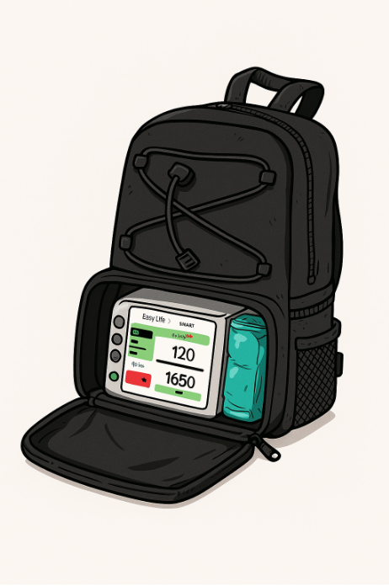
- ᐱᕐᔭᔭᑦᑎᐊᖅᓯᒪᔭᕆᐊᖃᖅᐳᑎᑦ, ᑕᐃᒪᓐᓇᓂᖓᓄᓪᓗ ᑎᑎᕋᖅᓯᓗᑎᑦ ᐱᔭᕆᐊᖃᕐᓂᐊᖅᑕᕐᓂᒃ.
- ᖃᐅᔨᒪᒋᐊᕐᓗᑎᑦ ᐳᖅᑲᐅᒃᑲᓐᓂᖅᐸᓪᓗᑎᑦ ᐱᖁᑎᒃᑲᓐᓂᕐᓂᒃ ᑐᖅᑯᖅᓯᒪᑦᑎᐊᕐᓗᓪᓗ ᐃᒻᒧᑦᓴᔭᒧᑦ
- ᐊᑐᖅᐸᓪᓗᑎᑦ ᐳᖅᑕᓂᒃ ᐃᒪᕐᒥᒃ ᖃᐅᔨᒪᑦᑎᐊᙱᒃᑯᕕᑦ ᐃᒪᖅ ᓴᓗᒪᒻᒪᖔᑦ
- ᓇᒃᓴᖅᐸᓪᓗᑎᑦ ᑐᐊᕕᕐᓇᖅᑐᖅᓯᐅᑎᓂᒃ ᐱᖁᑎᓂᒃ ᖃᖓᓕᒫᑦᑎᐊᖅ, ᓱᓪᓗᓕᖓ ᐊᓯᔾᔨᖅᑕᐅᔭᕆᐊᖃᓪᓚᓐᓂᖅᐸᑦ ᐊᖏᕐᕋᖅᓯᒪᙱᒃᑯᕕᑦ
- ᐱᖁᑎᓕᒫᑦ ᑲᓐᖓᑎᓪᓗᒋᑦ ᐊᑕᐅᓯᕐᒥᑎᓪᓗᒋᑦ (ᓲᕐᓗ ᐊᖏᔪᖅ ᐳᒃᓴᐅᑎ ᐳᓪᓚᒃᓯᒪᔪᖅ ᐊᐅᓪᑕᔅᓘᓐᓃᑦ ᐳᖅ)
- ᐊᑦᑕᕐᓇᖅᑕᐃᓕᒪᓂᕐᒧᑦ ᐱᔾᔪᑎᖃᕐᓗᓂ, ᓂᕆᑎᑦᑎᓂᖅ ᓄᑕᕋᕐᒥᒃ NG ᓱᓪᓗᓕᒃᑯᑦ ᐊᐅᓪᓛᖅᑐᒥ ᐊᒃᑲᓪᓘᓐᓃᑦ ᐃᖏᕐᕋᔾᔪᑎᒥ ᐊᑐᖅᑕᐅᖁᔭᐅᙱᓚᖅ ᑭᓯᐊᓂ ᑲᒪᒋᔭᐅᓪᓚᕆᒃᐸᑦ.
- ᓂᐅᕕᐊᒃᓴᖃᖅᑐᓂᒃ ᓇᖅᓴᐅᑎᑕᖃᖅᐳᖅ ᐃᓂᖃᖅᑎᑦᑎᔪᓐᓇᖅᑐᓂᒃ ᓂᕆᑎᑦᑎᔾᔪᑎᓂᒃ ᐊᒻᒪᓗ ᐃᒻᒧᑦᓴᔭᒥᒃ ᓂᓪᓕᓇᖅᑐᒦᑎᑦᑎᔪᓐᓇᖅᑐᓂᒃ ᐃᑲᔪᑎᖃᕈᓐᓇᖅᑐᓂᒃ ᐊᖏᕐᕋᖅᓯᒪᙱᓪᓗᓂ ᓂᕆᑎᑦᑎᓂᐊᕐᓗᓂ.

ᖃᓂᒃᑯᑦ ᑲᒪᑦᑎᐊᕐᓂᖅ:
ᐱᒻᒪᕆᐅᕗᖅ ᐋᖅᑭᐅᒪᑎᑦᑎᓂᐊᕐᓗᓂ ᓈᒻᒪᒃᑐᒥᒃ ᖃᓂᐅᑉ ᖃᓄᐃᓕᖓᓂᖓᓂᒃ ᓄᑕᖅᑲᑦ ᓂᕆᔪᓐᓇᙱᒃᑲᖓᑕ ᖃᓂᒃᑯᑦ.
- ᖃᓄᐃᓕᐅᕈᓐᓇᖅᑕᑎᑦ ᖃᓂᒃᑯᑦ ᑲᒪᑦᑎᐊᕐᓂᕐᒧᑦ:
- ᐃᕐᒥᖅᑐᖅᐸᒡᓗᒍ ᕿᑐᕐᖓᐃᑦ ᖃᓂᖓ ᑎᓴᒪᐃᕐᓗᒍ ᐊᕐᕕᓂᓪᓘᓐᓃᑦ ᐅᓪᓗᒥ ᐃᒪᕐᒧᑦ, ᖃᓂᕐᒧᑦ ᐅᐊᓴᐅᑎᒧᑦ, ᐊᓪᓕᕈᔭᒃᓴᒧᑦ, Toothette-ᒧᓪᓘᓐᓃᑦ.
ᐱᒻᒪᕆᐅᕗᖅ ᕿᑐᕐᖓᐃᑦ ᑭᒍᑎᖏᑦ ᑭᒍᑎᓯᐅᖅᑕᐅᒐᓗᐊᕐᒪᖔᑕ ᑯᑭᓯᔭᖅᑐᖅᑕᐅᕙᓪᓗᑎᓪᓗ ᒪᕐᕈᐃᖅᑕᕐᓗᒍ ᐅᓪᓗᒥ
- ᖃᖅᖢᐃᑦ ᕿᐅᒃᑲᖓᑎᑉᐸᒡᓗᒋᑦ
- ᓘᒃᑖᒧᑦ ᐅᖃᐅᔾᔪᖅᑕᐅᒍᑎᒃ, ᓄᑕᖅᑲᑦ ᒥᓗᒋᐊᕈᓐᓇᖅᐳᑦ ᓱᑲᕆᔭᐅᑎᓂᒃ, ᐅᐊᔾᒥᐊᒐᕐᓂᒃ, ᐊᓯᖏᓐᓂᓪᓘᓐᓃᑦ ᓄᕚᑉ ᐃᖏᕐᕋᓂᖓᓂᒃ ᐃᑲᔪᕐᓂᐊᕐᓗᓂ (ᖃᓂᒃᑯᑦ ᐊᐅᓚᔾᔭᐃᔾᔪᑎ)

ᐅᕕᓂᒃᑯᑦ ᑲᒪᒋᔭᐅᓂᖅ:
ᓴᓗᒻᒪᖅᓴᕐᓗᒍ ᐅᕕᓂᖓ ᕿᖓᐅᑉ ᐅᓗᐊᖓᑕᓗ NG ᓱᓪᓗᓕᐅᑉ ᐃᓂᒋᔭᓂ, ᐱᒻᒪᕆᐅᕗᖅ ᐅᕕᓂᖓ ᖃᓄᐃᙱᑦᑎᐊᕐᓗᒍ. ᓱᓪᓗᓕᒃ ᐊᒧᑎᙱᓪᓗᒍ ᐱᒻᒪᕆᐅᒻᒥᔪᖅ, ᐊᒧᓯᓂᖅ ᕿᖓᕐᒥᒃ ᓱᑲᒋᔭᐅᔪᓐᓇᕐᒪᑦ ᐋᓐᓂᐊᕈᑕᐅᓕᕈᓐᓇᖅᑐᓂᓗ.
ᐊᓯᔾᔨᕐᓗᒍ ᓂᐱᐅᑎ ᐃᑉᐸᒃᐸᑦ ᖃᐅᓯᓕᕈᓂᓘᓐᓃᑦ ᐅᕕᓂᖕᓂᒃ ᖃᓄᐃᙱᑦᑎᐊᖅᑎᑦᑎᔪᓐᓇᖅᐳᖅ. ᕿᖓᐅᑉ ᓴᓂᕋᖓ ᐊᓯᔾᔨᖅᑕᕐᓗᒍ ᓱᓪᓗᓕᐅᑉ ᐃᓯᖅᑕᕐᕕᖓ ᐃᑲᔪᕈᓐᓇᕐᒥᔪᖅ.
ᕿᑐᕐᖓᐃᑦ ᐊᐅᐸᖅᓯᒃᐸᑦ, ᖃᐅᓯᓕᖅᐸᑦ, ᐋᓐᓂᐊᓕᖅᐸᑦ ᑲᒃᑭᓚᖅᐸᓪᓘᓐᓃᑦ ᐅᕕᓂᖓ, ᐅᖃᖃᑎᒋᓗᒋᑦ ᑲᒪᔨᑎᑦ ᓇᓕᕌᒐᒃᓴᓂᒃ ᓴᐳᒻᒥᑦᑎᔾᔪᑎᒃᓴᓂᒃ ᐅᕕᓂᖓᓂᒃ.

ᐅᓂᒃᑲᐅᓯᕆᓂᖅ ᓱᓪᓗᑯᑖᒥᒃ ᐊᓯᒥᓄᑦ
ᐊᔪᕐᓇᙱᑎᓪᓗᒍ ᐱᐅᔫᑎᓪᓗᒍᓗ. ᐆᒃᑐᕆᑦ:
- "ᐅᓇ ᓱᓪᓗᑯᑖᒃ ᑎᒥᓐᓄᑦ ᓂᕿᑖᖅᑎᑦᑎᓲᖅ"
- "ᓲᕐᓗ ᓱᓪᓗᓕᒐᓛᖅ ᐊᑭᐊᕈᓐᓄᐊᖅᑐᖅ ᐱᕈᖅᐸᓪᓕᐊᔾᔪᑎᒋᓂᐊᕋᒃᑯ"
- "ᕿᑐᕐᖓᕋ ᐊᑐᖅᐸᒃᐳᖅ ᓱᓪᓗᓕᖕᒥᒃ ᓂᕆᑎᑦᑎᔾᔪᑎᒥᒃ ᓂᕿᑦᑎᐊᕙᒃᑖᕈᑎᒋᓪᓗᒍ. ᐃᑲᔪᖅᑐᐃᕙᒃᐳᖅ ᖃᓄᐃᙱᑦᑎᐊᕈᓐᓇᕐᓂᖏᓐᓄᑦ ᐱᕈᖅᐸᓪᓕᐊᓂᖏᓐᓄᓪᓗ"
- "ᐃᓅᓕᓴᐅᑎᐅᖕᒪᑦ ᐅᕙᓐᓂᒃ ᐱᕚᓪᓕᕈᑎᒋᕙᒃᑕᕋ"

ᖃᑕᙳᑎᒌᑦ
ᒪᓕᒡᓗᒋᑦ ᐅᑭᐅᖏᑦ ᐊᓯᖏᑕ ᓄᑕᖅᑲᑦ ᐊᖏᕐᕋᒥ, ᐊᐱᖅᑯᑎᒃᓴᖃᑐᐃᓐᓇᕆᐊᓕᒃ ᕿᑐᕐᖓᐃᑦ ᓂᕆᑎᑦᑎᔾᔪᑎᖓᑕ ᓱᓪᓗᓕᖓᓂᒃ. ᐃᓕᖕᓂᒃ ᐃᓕᑦᑎᕙᓪᓕᐊᓂᖅ ᓱᓪᓗᓕᖕᒥᒃ ᐱᕕᖃᖅᑎᑦᑎᓂᐊᖅᑐᖅ ᐱᐅᓛᓂᒃ ᑭᐅᓯᓂᕐᒥᒃ ᕿᑐᕐᙵᕕᑦ ᖃᑕᙳᑎᖏᓐᓄᑦ. ᐃᖅᑲᐅᒪᒋᑦ, ᖃᑕᓐᖑᑎᖏᑦ ᖃᐅᔨᔪᒪᔪᑦ ᐊᒧᓯᔪᒪᑐᐃᓐᓇᕆᐊᖃᕐᒪᑕ ᓱᓪᓗᓕᖕᒥᒃ – ᖃᐅᔨᒪᒋᐊᕐᓗᒍ ᓱᓪᓗᓕᖓ ᐃᒧᓯᒪᒐᓗᐊᕐᒪᖔᑦ ᓂᐱᑎᓯᒪᓗᓂᓗ ᕿᑐᕐᖓᐃᑦ ᐊᓐᓄᕌᖏᓐᓄᑦ ᐃᒋᑕᐅᓐᓂᖅᐳᒃᑯᑦ ᐲᔭᖅᑕᐅᖁᓇᒍ.

ᓂᕆᓐᓇᐃᑦ
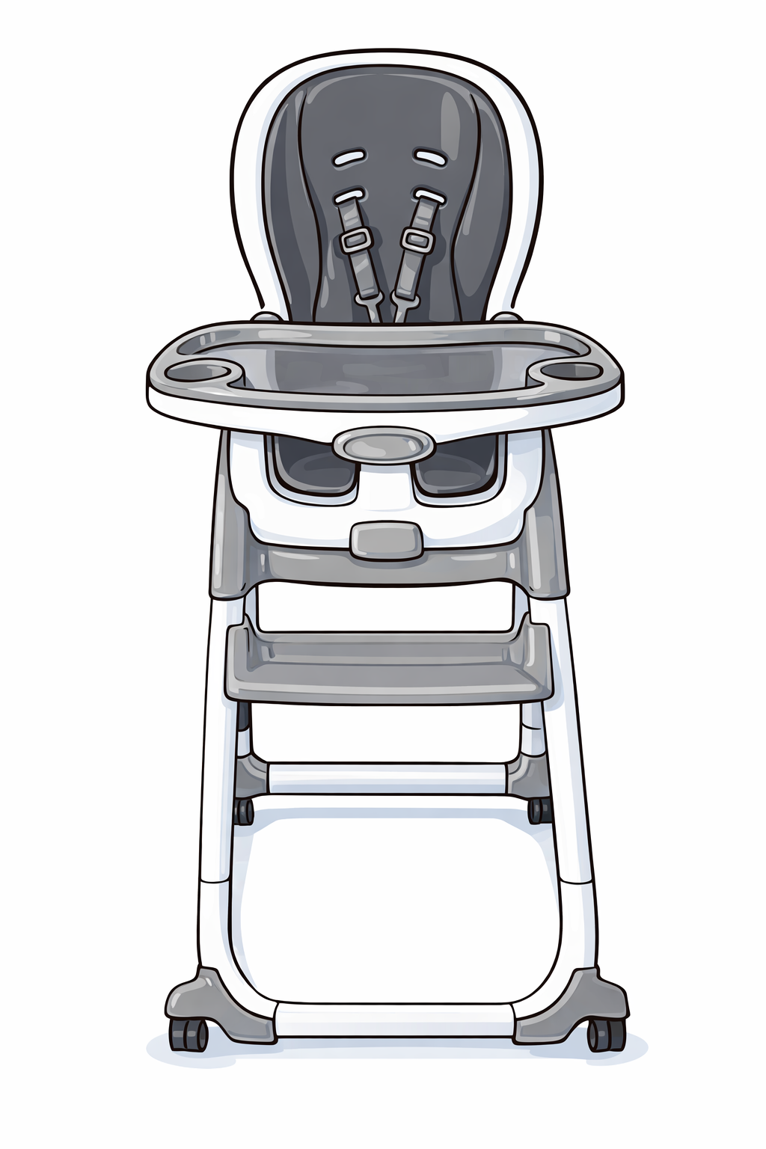
ᓂᕆᓐᓇᐃᑦ ᓄᑕᕋᕐᒧᑦ ᓱᓪᓗᓕᒃᑯᑦ ᓂᕆᑎᑕᐅᓲᒧᑦ
- ᓄᑕᕋᓛᑦ ᓱᓪᓗᓕᒃᑯᑦ ᓂᕆᑎᓪᓗᒍ ᑕᐃᒪᐃᓕᐅᕐᓗᑎᑦ ᑕᐃᒪᐃᓕᐅᕋᔭᖅᑕᕐᓂᒃ ᖃᓂᒃᑯᑦ ᓂᕆᑎᓪᓗᒍ
- ᓄᑕᕋᓛᑦ ᑎᒍᒥᐊᕐᓗᒍ ᐃᑲᔪᖅᑐᖅᓯᒪᔪᒥᒃ ᐃᒃᓯᕚᕐᓗᓂ ᓂᕆᑎᓪᓗᒍ ᑲᓐᖓᖃᑎᒌᑦᑎᐊᕐᓂᖅᓴᐅᖁᓪᓗᓯ.
- ᕿᑐᕐᖓᐃᑦ ᐃᒃᐱᖕᓂᐊᔾᔪᑎᖏᓐᓂᒃ ᖃᐅᔨᑎᑉᐸᒡᓗᒋᑦ ᖃᓂᒃᑯᑦ ᖃᓂᒋᔭᖓᒍᓪᓗ ᑎᓕᐅᕐᓗᒋᓪᓗ ᖃᖅᖢᖏᑦ, ᐊᒡᓕᕈᖏᑦ ᐊᒻᒪ ᐅᖃᖏᑦ ᐊᑐᖁᓗᒋᑦ. ᐊᑐᕈᓐᓇᖅᑐᑎᑦ ᓲᕐᓗ ᐅᐊᔾᒥᐊᒐᕐᒥᒃ, ᑭᒍᑎᓯᐅᑎᒥᒃ, ᐅᕝᕙᓘᓐᓃᑦ ᓄᑕᕋᐅᑉ ᐊᒡᒐᖓᓂᒃ.
- ᐃᓚᓕᐅᑎᓗᒋᑦ ᓂᕆᓃᑦ ᓂᕆᓂᕐᓗ ᖁᕕᐊᓱᖕᓂᕐᒧᑦ.
- ᐱᕈᖅᓴᔭᐅᔪᑦ ᐊᖓᔪᒃᓯᓄᓪᓘᓐᓃᑦ ᓄᑕᖅᑲᓄᑦ, ᓱᓪᓗᓕᒃᑯᑦ ᓂᕆᑎᑦᑎᕙᓪᓗᑎᒃ ᐃᒃᓯᕚᖅᐸᓪᓗᑎᒃ ᑭᐳᒥ ᐊᔪᙱᒃᑯᓂ, ᐃᓚᒌᑦ ᓂᕆᑎᓪᓗᒋᑦ ᐃᑲᔪᖅᐸᒃᐳᖅ ᓄᑕᖅᑲᒥᒃ ᐃᓚᒋᔭᐅᓪᓗᓂ ᐃᓚᒌᓄᑦ ᐃᓕᑦᑎᕙᓪᓕᐊᓪᓗᓂ ᓂᕆᕙᖕᓂᕐᒥᒃ ᓂᕿᓂᒃ.
ᐅᖃᖃᑎᒋᓗᒍ ᓘᒃᑖᑦ ᐃᖃᐃᓕᓴᖅᑎᑦᑎᔨᓘᓐᓃᑦ ᐃᒻᒥᒃᑰᖓᔪᓂᒃ ᖃᓂᒃᑯᑦ ᓂᕆᑎᑦᑎᖃᑦᑕᕐᓂᕐᒧᑦ ᐊᑐᓕᖁᔭᐅᓯᒪᔪᓂᒃ ᑐᓐᖓᕕᖃᕐᓗᑎᒃ ᕿᑐᕐᖓᐃᑦ ᐱᔭᕆᐊᖃᖅᑕᖏᓐᓂᒃ.

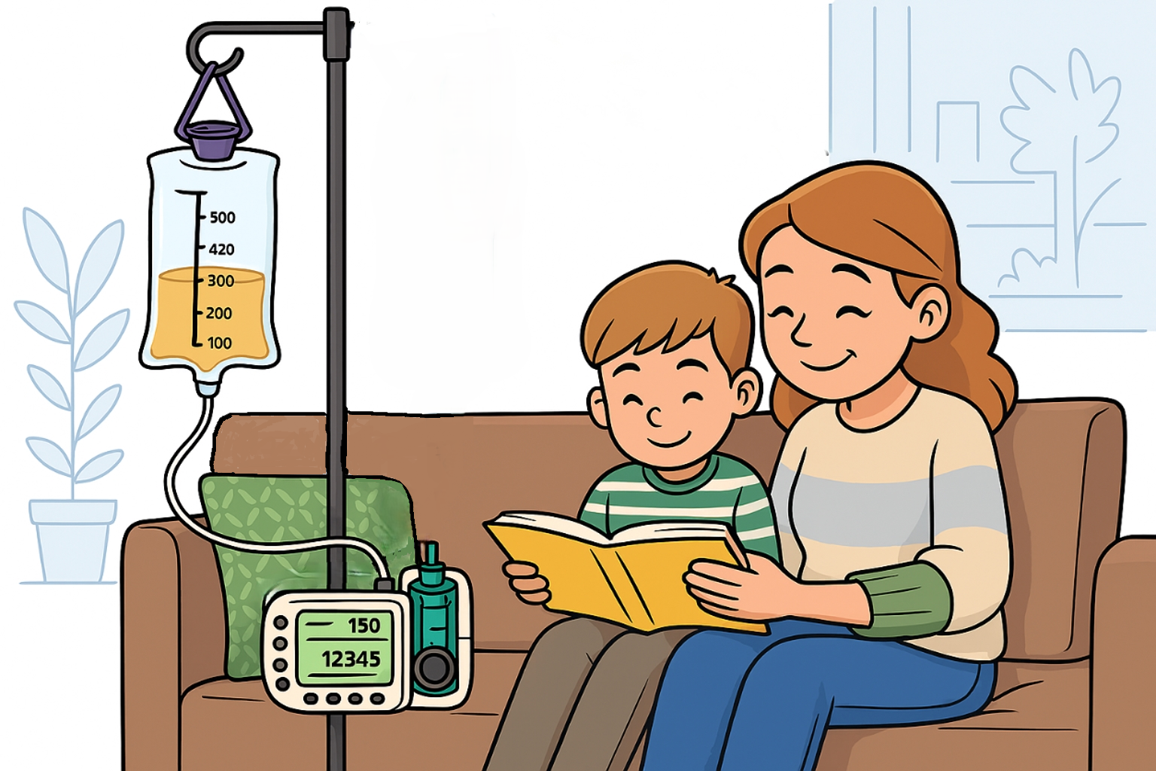
ᖃᐅᔨᓇᓱᖕᓂᖅ

ᒥᓪᓗᐊᕈᑎᒧᑦ ᐊᒃᑐᐊᓂᓖᑦ ᐊᑲᐅᙱᓕᐅᕈᑕᐅᔪᑦ
- ᖃᐅᔨᒪᒋᐊᕐᓗᒍ ᒥᓪᓗᐊᕈᑎ ᑲᑉᐳᑎᓯᒪᒐᓗᐊᕐᒪᖔᑦ
- ᐹᑕᓖᖓ ᓴᙱᒃᑎᒋᐊᕆᐊᖃᖅᐸ
- ᓂᐱᑦᓴᔭᖅ ᑐᑭᓕᐊᑦᓯᐊᖅᓯᒪᕚ ᓇᕿᑕᐅᑦᓯᐊᕐᓗᓂᓗ ᐃᓂᖓᓄᑦ
- ᓱᓪᓗᓕᖏᑦ ᓄᑭᖃᖅᐸᑦ ᐅᕝᕙᓘᓐᓃᑦ ᓴᖑᓯᒪᕚᑦ
ᒥᓪᓗᐊᕈᑎ ᖃᐅᔨᒃᑲᐃᔾᔪᑎᖃᖅᐳᖅ ᓯᐊᓂᖅᑐᒥᒃ ᐊᑲᐅᙱᓪᓕᐅᕈᑎᖃᖅᐸᑦ. ᒪᓕᒃᐸᒡᓗᒋᑦ ᖃᓄᐃᓕᐅᖁᔭᐅᔪᑦ ᐃᒐᓛᒦᑦᑐᑦ ᖃᐅᔨᒃᑲᐃᔾᔪᑎᒥᒃ ᑐᓴᕋᐃᑦ.

ᐅᖁᒪᐃᓐᓂᖓᓄᑦ ᐊᒃᑐᐊᓂᓖᑦ ᐊᑲᐅᙱᓕᐅᕈᑕᐅᔪᑦ
- ᓱᓪᓗᓕᖓ ᓯᒥᒃᓯᒪᕚ ᐊᒃᓴᓗᐊᒧᑦ?
- ᑯᕕᕝᕕᖓ ᑕᑕᓗᐊᖅᓯᒪᕚ?
- ᓱᓪᓗᓕᖓ ᐃᒧᓯᒪᕚ?
- ᓱᒃᑲᓕᓗᐊᓚᐅᖅᐹ? ᐳᖅ ᐊᒻᒧᒋᐊᕆᐊᖃᖅᐳᖅ, ᐅᕝᕙᓘᓐᓃᑦ ᐊᒃᓴᓗᐊᖓ ᒪᑐᓯᒪᓂᖅᓴᐅᔭᕆᐊᖃᖅᐳᖅ.
- ᐃᓕᐅᖅᑲᐃᓂᖅ ᓱᒃᑲᐃᓗᐊᓚᐅᖅᐸ? ᐳᖅ ᖁᖏᕙᕆᐊᓂᖅᓴᐅᔭᕆᐊᖃᖅᐳᖅ, ᐅᕝᕙᓘᓐᓃᑦ ᐊᒃᓴᓗᐊᖓ ᒪᑐᐃᖅᑕᐅᒃᑲᓐᓂᕆᐊᖃᖅᐳᖅ.

ᓯᒥᒃᓯᒪᓇᓱᒋᔭᐅᔪᖅ / ᐊᒃᑲᖅᑎᑦᑎᔪᖅ
- ᐊᑐᖅᐸᓪᓗᑎᑦ 30 mL-ᓂᒃ ᐊᖏᓐᓂᖅᓴᒥᓪᓘᓐᓃᑦ ᑲᐴᑎᒥᒃ ᑯᐊᖅᑎᑦᑎᓂᐊᕐᓗᓂ. ᓴᙱᔪᒥᒃ ᐊᑐᖅᑐᖃᖅᐸᑦ ᓄᖅᑲᕆᑦ ᑯᕕᑎᑦᑎᑎᑦᑕᐃᓕᓗᒍ
- ᐊᒃᓱᕈᓗᐊᙱᓪᓗᑎᑦ ᐊᒧᓗᒍ 30mL-ᒧᑦ ᑲᐴᑎᒧᑦ ᓯᒥᒃᓯᒪᓂᖓ ᐲᕐᓂᐊᕐᓗᒍ.
- ᓯᒥᒃᓯᒪᔪᖅ ᐲᕈᓐᓇᙱᒃᑯᕕᐅᒃ, ᑯᐊᖅᑎᑦᑎᐊᕐᓗᒍ ᐅᓇᕐᔪᒃᑐᒧᑦ ᐃᒪᕐᒧᑦ (ᐅᓇᖅᑐᒧᑦᐅᙱᑦᑐᖅ).
- ᑲᐴᑎᒧᑦ ᓴᙱᔪᒥᒃ ᐊᑐᙱᓪᓗᑎᑦ ᐊᕝᕕᐊᕈᑎᒥᒃ ᐊᓂᒍᖅᑎᑦᑎᓇᓱᒡᓗᑎᑦ − ᐊᒃᓱᕉᓴᓗᐊᕐᓗᓂ ᓱᓪᓗᓕᖓ ᓱᕋᒍᓐᓇᕐᒪᑦ.
- ᑲᐴᑎᓂᒃ ᐊᑐᙱᓪᓗᑎᑦ 30mL ᑐᖓᓂ ᑯᐊᖅᑎᑦᑎᓕᕌᖓᕕᑦ ᐳᓪᓚᖃᓗᐊᖁᓇᒍ.
- ᐋᖅᑭᒍᓐᓇᙱᒃᑯᕕᐅᒃ ᓯᒥᒃᓯᒪᔪᖅ ᓱᓪᓗᓕᖓ ᐊᓯᔾᔨᖅᑕᐅᔭᕆᐊᖃᑐᐃᓐᓇᕆᐊᓕᒃ.
- ᐊᓂᖅᓵᖅᑐᒐᕐᒥᒃ ᐊᑐᙱᓪᓗᑎᑦ ᓯᒥᒃᓯᒪᔪᖅ ᐊᓂᒍᖅᑎᑦᑎᓇᓱᐊᕐᓗᑎᑦ – ᑕᒪᓐᓇ ᐳᓪᓚᖃᓕᕈᓐᓇᕐᒪᑦ ᓯᕋᐃᓗᓂᓗ ᓱᓪᓗᓕᖕᒥᒃ.

ᓄᑕᕋᖅ ᐊᕿᑦᑐᖅᓱᖅᑐᖅ
- ᐃᓚᖏᑦ ᐃᓅᓕᓴᐅᑎᑦ ᐊᕿᑦᑐᖅᓱᖅᑎᑦᑎᔪᓐᓇᖅᑐᑦ, ᐄᔭᒐᓕᕆᔨᒧᑦ ᐅᖃᖃᑎᖃᕐᓗᑎᑦ
- ᐃᓛᓐᓂᐅᓪᓗ ᓱᓪᓗᓕᒃ ᐃᓂᒋᙱᑕᖓᓄᐊᕈᓐᓇᕐᒪᑦ ᐊᓇᓪᓗᒃᑎᑦᑎᔾᔪᑕᐅᔪᓐᓇᖅᑐᓂᓗ, ᖃᐅᔨᒋᐊᕐᓗᒍ ᓱᓪᓗᓕᐅᑉ ᐃᓂᖓ ᐊᑐᕐᓗᒍ pH, ᐊᓇᓪᓗᒃᑐᐃᓐᓇᖅᐸᑦ ᕿᑐᕐᖓᐃᑦ ᑲᒪᔨᖏᓐᓄᑦ ᖃᐅᔨᒋᐊᕐᓗᑎᑦ.

ᓄᑕᕋᖅ ᒥᕆᐊᑲᑕᒃᐸᑦ/ᒥᕆᐊᙳᑲᑕᒃᐸᑦ
- ᕿᑐᕐᙵᐃᑦ ᐋᓐᓂᐊᖅᑰᔨᓕᕈᓐᓇᖅᑐᖅ ᐃᒪᐃᓐᓂᖓᓄᑦ:
- ᓂᕆᔭᐅᖅᑐᓗᐊᖅᐸᑦ, ᕿᓚᒥᑯᓗᒃ ᓂᕆᑎᑦᑎᓂᖅ ᓄᖅᑲᖓᑎᓚᐅᕐᓗᒍ ᐃᓚᖓ, ᓱᒃᑲᐃᓐᓂᖅᓴᐅᓕᕐᓗᑎᑦ ᓂᕆᑎᑦᑎᒃᑲᓐᓂᓕᕈᕕᑦ. ᒥᕆᐊᑲᑕᒃᐸᑕ ᓱᓕ ᖃᐅᔨᒋᐊᕐᕕᒋᓗᒋᑦ ᕿᑐᕐᙵᕕᑦ ᑲᒪᔨᖏᑦ.
- ᒥᕆᐊᕈᔪᒃᐸᑦ ᓂᕆᑎᓪᓗᒍ, ᓂᕆᑎᑦᑎᓇᓱᐊᖅᐸᒡᓗᑎᑦ ᐃᒃᓯᕚᖅᑎᓪᓗᒍ ᐅᕝᕙᓘᓐᓃᑦ ᖁᖏᒋᐊᖅᓯᒪᔪᒥ
- ᖃᓂᒪᒍᑎᒃ ᖁᐱᕐᕈᐊᕐᔪᖕᒧᑦ
- ᓱᓪᓗᓕᒃ ᑕᒻᒪᖅᓯᒪᒃᐸᑦ – ᓇᓗᓇᐃᕐᓗᒍ ᐃᓂᖓ ᓱᓪᓗᓕᐅᑉ ᐊᑐᕐᓗᒍ pH-ᖓ

ᓱᓪᓗᓕᖓ ᑯᑐᒃᑐᖅ
- ᖃᐅᔨᒋᐊᕐᓗᒋᑦ ᓱᓪᓗᓕᖏᑦ ᓂᕆᑎᑦᑎᓂᕐᒧᑦ ᐃᓅᓕᓴᐅᑎᓄᓪᓗ ᒪᑐᓯᒪᒐᓗᐊᕐᒪᖔᑕ. ᐊᑲᐅᙱᓕᐅᕈᑕᐅᖏᓐᓇᖅᐸᑦ ᓱᓪᓗᓕᖓ ᐊᓯᔾᔨᖅᑕᐅᔭᕆᐊᖃᑐᐃᓐᓇᕆᐊᓕᒃ.
- ᓂᐱᐅᑎᒥᒃ ᐃᓚᓯᑦᑕᐃᓕᓗᑎᑦ ᓱᓪᓗᓕᖕᒧᑦ ᑯᑐᓗᐊᖁᓇᒍ. ᐃᓱᒪᒋᓗᒍ ᐃᓕᓯᒃᑲᓐᓂᕐᓂᖅ ᓄᑖᒥᒃ ᓱᓪᓗᓕᖕᒥᒃ ᑯᑐᐃᓐᓇᖅᐸᑦ.

ᐅᕕᓂᖓ ᐅᓗᐊᒃᑯᑦ ᕿᖓᒃᑯᓪᓘᓐᓃᑦ ᐊᐅᐸᖅᑐᖅᐸᑦ ᐳᓪᓕᓗᓂᓘᓐᓃᑦ
- ᐅᕕᓂᐃᑦ ᐸᓂᖅᑎᒋᐊᕐᓗᒍ.
- ᖃᐅᔨᒋᐊᕐᓗᒍ ᓱᓪᓗᓕᖓ ᑕᒻᒪᖅᓯᒪᙱᒃᑲᓗᐊᕐᒪᖔᑦ (ᓄᓱᒃᑕᐅᙱᓪᓗᓂ) ᓂᐱᑎᑦᑎᐊᕐᓗᒍᓗ.
- ᐊᓯᔾᔨᕆᐊᖃᕈᕕᐅᒃ ᓂᐱᑦᓴᔭᖅ.
- ᐃᓱᒪᒃᓴᖅᓯᐅᕈᑎᖃᕆᑦ ᐊᔾᔨᒋᙱᑕᖓᓂᒃ ᓂᐱᓕᐅᕆᓂᕐᒥᒃ.
- ᐊᑲᐅᙱᓕᐅᕈᑕᐅᖏᓐᓇᖅᐸᑦ, ᐅᖄᓚᕝᕕᒋᓗᒋᑦ ᐋᓐᓂᐊᖃᕐᓇᙱᑦᑐᓕᕆᓂᕐᒧᑦ ᐱᓕᕆᖃᑎᒌᒃᐸᒃᑐᑦ.

ᐃᒪᕐᒥᒃ ᐅᑎᖅᑎᑦᑎᔪᓐᓇᙱᖦᖢᓂ ᖃᐅᔨᓴᕐᓂᐊᕐᓗᒍ pH-ᖓ
- ᐃᓛᓐᓂᐅᓪᓗ ᑕᐃᒪᐃᓲᖑᕗᖅ ᕿᑐᕐᖓᐃᑦ ᒥᕆᐊᓵᕐᓂᕈᓂ ᓂᕆᓚᐅᙱᒃᑯᓂᓘᓐᓃᑦ ᐃᑲᕐᕋᒐᓵᓄᑦ. ᒥᕆᐊᓵᕐᓂᕈᓂ, ᐅᑕᖅᑭᓗᑎᑦ 30 ᒥᓂᑦᓯᓂᒃ ᐆᒃᑐᒃᑲᓐᓂᕐᓗᑎᓪᓗ.
- ᐃᓛᓐᓂᐅᓪᓗ ᓱᓪᓗᓕᖓ ᖁᖏᕙᓯᓗᐊᖅᐸᑦ ᐊᑭᐊᕈᒥ, ᕿᑐᕐᖓᐃᑦ ᓇᓪᓕᖓᑎᓪᓗᒍ ᓴᐅᒥᐊᓂ 15-30 ᒥᓂᑦᓂᒃ ᐊᒧᓯᒃᑲᓐᓂᕋᓱᐊᕐᓗᑎᑦ.
- 3mL-ᓂᒃ ᐊᓂᖅᓵᖅᑐᒐᕐᒥᒃ/ᐊᓂᕐᓂᕐᒥᒃ ᓱᓪᓗᓕᖕᒧᑦ ᐳᓪᓚᒡᓗᒍ, ᐊᒧᓯᒃᑲᓐᓂᕋᓱᐊᕐᓗᑎᑦ.
- ᕿᑐᕐᖓᐃᑦ ᓂᕆᒍᓐᓇᖅᑎᑕᐅᑉᐸᑦ ᖃᓂᒃᑯᑦ, ᐃᓚᖏᓐᓂᒃ ᓂᕆᑎᓚᐅᕐᓗᒍ ᖃᓂᒃᑯᑦ, ᐃᒪᕐᒥᒃ ᐅᑎᖅᑎᑦᑎᓇᓱᐊᒃᑲᓐᓂᕐᓗᑎᑦ.
- ᐃᓛᓐᓂᐅᓪᓗ ᓱᓪᓗᓕᒃ ᐃᒧᓯᒪᕗᖅ ᐃᒡᒋᐊᒃᑯᑦ ᐊᑭᐊᕈᕐᒧᐊᙱᓪᓗᓂ, ᐱᔪᓐᓇᙱᒃᑯᕕᑦ ᑭᓱᑐᐃᓐᓇᕐᒥᒃ ᑖᒃᑯᓂᖓ ᐊᑐᓚᐅᖅᑎᓪᓗᑎᑦ, ᐊᒧᓗᒍ ᐃᓕᒃᑲᓐᓂᕐᓗᒍᓗ.

pH-ᖓ 5.5 ᑐᖔᓃᙱᓚᖅ
- ᐃᓛᓐᓂᒃᑯᑦ ᕿᑐᕐᙵᐃᑦ ᓂᕆᑎᑕᐅᑐᐃᓐᓇᖅᐸᑦ pH-ᒥᒃ ᖁᕝᕙᓯᒃᑐᒃᓴᐅᕗᖅ. ᐅᑕᖅᑭᓗᑎᑦ 30 ᒥᓂᑦᓯᓂᒃ ᖃᐅᔨᓴᒃᑲᓐᓂᕐᓗᒍᓗ.
- ᐃᓚᖏᑦ ᐃᓅᓕᓴᐅᑎᑦ ᕿᑐᕐᖓᖅᐱᑦ pH-ᖓᓂᒃ ᖁᕝᕙᓯᒃᑎᑦᑎᔪᓐᓇᖅᑐᑦ, ᐅᖃᖃᑎᒋᓗᒍ ᐄᔭᒐᖅᑖᕐᕕᓕᕆᔨ ᕿᑐᕐᖓᖅᐱᑦ ᐄᔭᒐᖃᑦᑕᖅᑕᖏᓐᓂᒃ.
- ᑯᐊᖅᑎᑦᑎᔾᔪᑎ ᑭᖑᓪᓕᖅᐹᒥ ᐊᑐᓚᐅᖅᑕᐃᑦ ᐃᒋᑕᐅᔭᕆᐊᖃᖅᐳᖅ ᖃᐅᔨᓴᒐᕐᒥᒃ ᐱᖅᑳᕋᐅᙱᓐᓂᕐᓂ. ᕿᑐᕐᖓᐃᑦ ᓱᓪᓗᓕᖓ ᑯᐊᖅᑎᑕᐅᓐᓂᖅᐸᑦ, ᐊᒧᓯᓗᑎᑦ 3mL-ᓂᒃ ᑲᐴᑎᒃᑲᓐᓂᕐᒧᓪᓗ ᐊᒧᓯᒃᑲᓐᓂᕐᓗᑎᑦ 1-2mL-ᒃᑲᓐᓂᕐᓂᒃ ᖃᐅᔨᓴᕐᓂᐊᕐᓗᒍ.

ᑮᓇᐅᔭᓕᕆᓂᕐᒧᑦ ᐃᓱᒪᒋᔭᒃᓴᑦ ᔮᓄᐊᕆ 2026−ᒥ ᐱᒋᐊᖅᖢᓂ

ᐋᓐᑎᐅᕆᐅ

ᐃᑲᔫᑎᒃᓴᓄᑦ ᐱᓕᕆᔾᔪᑎᓄᑦ ᐱᓕᕆᐊᖅ – ᑐᒃᓯᕋᐅᑎ ᑮᓇᐅᔭᖃᖅᑎᑕᐅᔾᔪᑎᓄᑦ ᓱᓪᓗᓕᒃᑯᑦ ᓂᕆᑎᑦᑎᔾᔪᑎᓄᑦ ᒥᓪᓗᐊᕈᑎᒧᑦ ᐱᖁᑎᓄᓪᓗ

ᖃᔅᓯᓂᒃ ADP−ᑯᑦ ᐊᑭᓖᓂᐊᖅᐸᑦ:
ᒥᓪᓗᐊᕈᑎ: ᐊᐃᑦᑑᓯᐊᑦ $549.75 (ᓇᒃᓴᑲᑦᑕᒐᖅ ᒥᓪᓗᐊᕈᑎ) ᐅᕝᕙᓘᓐᓃᑦ $355.50 (ᒥᓪᓗᐊᕈᑎ) ᓇᒃᓯᐅᔾᔭᐅᓇᔭᖅᑐᖅ "ᐱᓕᕆᔨᒧᑦ: ᐃᑲᔫᑕᐅᓗᓂ ᐊᑭᖏᓐᓄᑦ. ᐊᑐᖅᑕᐅᔪᓐᓇᖅᑐᖅ ᑭᓯᐊᓂ ᓂᐅᕕᕈᑕᐅᓗᓂ ᒥᓪᓗᐊᕈᑎᒥᒃ. ᑖᓐᓇ ᑮᓇᐅᔭᖅ ᐊᑐᖅᑕᐅᔪᓐᓇᙱᑦᑐᖅ ᐊᑐᖅᑐᐊᕐᓂᕐᒧᑦ ᐊᑭᖏᓐᓄᑦ
ᐱᖁᑎᑦ: ᖃᑕᙳᑎᒌᑦ ᐱᑎᑕᐅᖃᑦᑕᕐᓂᐊᖅᐳᑦ ᐊᕐᕌᒍᑕᒫᑦ ᑐᓐᓂᖅᑯᑕᐅᕙᒃᑐᓂᒃ $1,500−ᓂᒃ. ᑖᓐᓇ ᑐᓐᓂᖅᑯᑕᐅᑐᐃᓐᓇᖅᐸᒃᑐᖅ ᐊᑐᖅᑕᐅᔪᒃᓴᐅᑕᐅᕗᖅ ᓂᐅᕕᕈᑕᐅᓗᓂ ᐱᖁᑎᓂᒃ. ᐊᕐᕌᒍᑕᒫᑦ ᑐᓐᓂᖅᑯᑕᐅᑐᐃᓐᓇᖅᐸᒃᑐᖅ ᐊᑭᓕᖅᑕᐅᑲᐅᑎᒋᕙᒃᐳᖅ ᑎᓴᒪᐅᓕᖅᑲᖓᓪᓗᑎᒃ ᓇᓕᒧᒌᒃᑐᓂᒃ ᖃᔅᓯᐅᓂᖏᓐᓂᒃ, ᑎᓴᒪᐃᖅᓱᕐᓗᒍ ᐊᕐᕌᒍ ᐊᓂᒍᕌᖓᑦ
ᖃᑕᓐᖑᑎᒌᑦ ᓂᖃᐃᓱᕈᑎᑖᖃᑦᑕᖅᐸᑕ ᐋᓐᑎᕆᐅ ᓴᓇᔪᓕᕆᔨᒃᑯᓐᓂ, ᐋᓐᑎᕆᐅᒥ ᑎᒥᒍᑦ ᐊᔪᕈᑎᓕᓐᓄᑦ ᐃᑲᔪᖅᑕᐅᔾᔪᑎᓂᒃ, ᐅᕝᕙᓘᓐᓃᑦ ᓄᑕᖅᑲᓄᑦ ᑎᒥᒍᑦ ᐊᔪᕈᑎᓕᓐᓄᑦ, ᐊᕐᕌᒍᓕᒫᒧᑦ ᐃᑲᔪᓯᐊᖅᑖᖃᑦᑕᕐᓂᐊᖅᑐᑎᑦ $2,000-ᓂᒃ.

ᐋᓐᓂᐊᖃᕐᓇᙱᑦᑐᓕᕆᓂᕐᒧᑦ ᓇᓪᓕᐅᒃᑯᒫᓕᕆᔨᒃᑲ ᐊᑭᓖᓂᐊᖅᐸᑦ ᐊᑭᓕᕆᐊᖃᖅᑕᓐᓂᒃ?
ᐃᓚᖏᑦ ᐃᓛᒃᑰᖅᑐᑦ ᓇᓪᓕᐅᒃᑯᒫᑦ ᒪᓂᒪᑎᑦᑎᕗᑦ ᓇᓪᓕᐅᒃᑯᒫᓂᒃ ᓂᕆᔾᔪᑎᒃᓴᓄᑦ. ᓇᖕᒥᓂᕆᔭᕐᓄᑦ ᐃᓗᐊᖅᓴᖅᑕᐅᓂᕐᒧᑦ ᓇᓪᓕᐅᒃᑯᒫᖃᕈᕕᑦ, ᖃᐅᔨᒋᐊᕐᕕᒋᓗᒍ ᓇᓪᓕᐅᒃᑯᒫᓕᕆᔨᒋᔭᐃᑦ ᐱᓕᕆᔨᒋᔭᕐᓄᓪᓘᓐᓃᑦ ᐊᑭᓖᓇᔭᕐᒪᖔᑕ ᐃᓕᖕᓂᒃ ᐊᑭᓕᕆᐊᖃᖅᑕᕐᓂᒃ.

ᑯᐸᐃᒃ

ᒥᓂᓪᑕᓄᑦ ᓱᓪᓗᓕᒃᑯᑦ ᓂᕆᑎᑦᑎᕙᓐᓂᕐᒧᑦ ᐱᓕᕆᐊᖑᕙᒃᑐᖅ
ᒥᓂᓪᑕᓄᑦ ᓱᓪᓗᓕᒃᑯᑦ ᓂᕆᑎᑦᑎᕙᓐᓂᕐᒧᑦ ᐱᓕᕆᐊᖅ ᑐᕌᖓᑎᑕᐅᕗᖅ ᐃᓄᓐᓄᑦ, ᑕᒪᐃᓐᓄᑦ ᓄᑕᖅᑲᓄᑦ ᐃᓐᓇᕐᓄᓪᓗ, ᐊᖏᕐᕋᖅᓯᒪᔪᓄᑦ ᓂᕆᑦᑎᐊᕈᓐᓇᙱᑦᑐᓄᑦ ᓱᓪᓗᓕᒃᑯᑦ ᓂᕆᑎᑕᐅᖏᓐᓇᕆᐊᖃᖅᑐᓄᑦ ᒪᓕᒐᑎᒍᑦ ᑐᑭᖓᓂᒃ ᓇᓗᓇᐃᖅᓯᒪᔪᖅ ᑎᑎᕋᖅᓯᒪᓂᖓ 1, ᑎᑎᕋᖅᓯᒪᓂᖓ g) ᐱᖁᔭᒥ ᐱᔾᔪᑎᖃᕐᓗᓂ ᐊᑐᕐᓂᕐᒥᒃ ᐱᔪᓐᓇᐅᑎᒋᔭᐅᔪᓂᒃ ᐃᓄᓐᓄᑦ ᑎᒥᒍᑦ ᐊᔪᕈᑎᓕᓐᓄᑦ.
"ᑭᓇᑐᐃᓐᓇᖅ ᐊᔪᕈᑎᖃᖅᑐᖅ ᐅᔾᔨᕐᓇᖅᑐᒥᒃ ᐊᔪᕈᑎᖃᐃᓐᓇᓕᕐᓗᓂᓗ ᐊᕝᕕᐊᕈᑎᖃᑐᐃᓐᓇᕆᐊᓕᒃ ᖃᐅᑕᒫᑦ ᐱᓕᕆᓇᓱᒃᑎᓪᓗᒍ."
CHU Sainte-Justine ᐊᐅᓚᑦᑎᕙᒃᐳᖅ ᐊᖏᕐᕋᕆᔭᐅᔪᓂ ᓱᓪᓗᓕᒃᑯᑦ ᓂᕆᑎᑦᑎᔾᔪᑎᓂᒃ ᒪᓕᒃᑐᖃᖅᓗᓂ ᐱᔭᒃᓴᓐᑎᑕᐅᔪᒥᒃ ᑐᓂᔭᐅᓯᒪᔪᒥᒃ ᒥᓂᓪᑕᐅᕝᕕᒋᔭᐅᔪᒥᑦ ᐋᓐᓂᐊᖃᕐᓇᙱᑦᑐᓕᕆᔨᒃᑯᓐᓄᑦ ᐃᓄᓕᕆᔨᒃᑯᓐᓄᓪᓗ (MSSS) ᓇᓗᓇᙱᑦᑎᐊᕋᓱᐊᒃᐸᒃᑐᓂᓗ ᐊᔾᔨᒌᒃᑐᒥᒃ ᐊᑭᓕᖅᑕᐅᓯᒪᓂᕐᒥᒃ ᐱᔭᕆᐊᓕᓐᓄᑦ ᐱᔨᑦᑎᕋᕐᓂᕆᔭᐅᕙᒃᑐᓄᑦ ᑕᒪᐃᓐᓄᑦ ᐊᔪᕈᑎᖃᖅᑐᓄᑦ ᑯᐃᐸᒃᒥ ᓂᕆᔪᓐᓇᑦᑎᐊᙱᑦᑐᓄᑦ.
ᑐᓐᖓᕕᓪᓗᐊᑕᕆᔭᕗᑦ ᑲᔪᓯᑎᑦᑎᓯᒪᓂᐅᕗᖅ ᑕᒪᐃᓐᓄᓕᒫᖅ, ᒪᓂᒪᑎᑦᑎᓂᕐᒥᒃ, ᐊᑭᖃᙱᓪᓗᑎᒃ ᐱᔨᑦᑎᓂᕐᒥᒃ ᐱᓕᕆᔾᔪᑎᓄᑦ ᐃᑲᔫᑎᒃᓴᓂᒃ ᐱᖁᑎᓂᓪᓗ ᑐᕌᔭᐅᔪᓄᑦ ᐱᓕᕆᕝᕕᒋᔭᐅᕙᒃᑐᓄᑦ.
ᖃᑕᓐᖑᑎᒌᑦ ᓇᒻᒥᓂᖅ ᓇᓪᓕᐅᒃᑯᒫᖃᖅᐸᑕ, ᒥᓂᓪᑕᓄᑦ ᓱᓪᓗᓕᒃᑯᑦ ᓂᕆᑎᑦᑎᕙᓐᓂᕐᒧᑦ ᐱᓕᕆᐊᖅ ᐱᑎᑦᑎᓇᔭᖅᑐᖅ ᒥᓪᓗᐊᕈᑎᒥᒃ. ᐃᒻᒥᖅᑐᐃᔾᔪᑎ ᓇᑉᐸᖅ CISSSO-ᑯᓐᓂᙵᕋᔭᖅᑐᖅ. ᖃᑕᓐᖑᑎᒌᑦ ᐱᑎᑕᐅᓂᐊᖅᑐᑦ ᐱᒋᐊᕈᑎᒃᓴᒥᒃ ᒥᓪᓗᐊᕈᑎᒥᒃ ᐱᓕᕆᐊᒥᑦ. ᑭᖑᓂᐊᒍᑦ, ᖃᑕᓐᖑᑎᒌᑦ ᓇᓪᓕᐅᒃᑯᒫᒃᑯᕆᐊᖃᕐᓂᐊᖅᑐᑦ ᓂᕆᔾᔪᑎᒃᓴᖏᓐᓄᑦ ᐱᖁᑎᓄᑦ. ᓇᓪᓕᐅᒃᑯᒫᖏᑦ ᐃᓕᓴᖅᓯᓯᒪᙱᑉᐸᑕ ᐊᑭᓕᖅᑕᐅᔪᓐᓇᕐᓂᕐᒥᒃ, ᐱᓕᕆᐊᖅ ᐱᑎᑦᑎᓇᔭᖅᑐᖅ ᓂᕆᔾᔪᑎᒃᓴᓂᒃ, ᐅᖃᐅᔾᔭᐅᓯᒪᔪᖓ.
ᖃᑕᙳᑎᒌᑦ ᓇᖕᒥᓂᖅ ᓇᓪᓕᐅᒃᑯᒫᖃᙱᑉᐸᑕ, ᑕᒪᕐᒥᑦᑎᐊᖅ ᑮᓇᐅᔭᖃᖅᑎᑕᐅᕙᒃᐳᑦ ᐱᓕᕆᐊᖑᔪᒧᑦ.
ᑖᓐᓇ ᐱᓕᕆᐊᖑᔪᖅ ᐱᑎᑦᑎᕙᙱᓚᖅ pH-ᒧᑦ ᑭᔾᔭᖅᑐᖅᓯᒪᔪᓂᒃ.

ᓄᓇᕗᑦ
ᐅᖃᖃᑎᒋᓗᒍ ᑎᓕᔭᐅᓯᒪᔪᖅ ᐃᓄᓕᕆᔨ.

ᐱᓂᖅ ᓂᕆᔾᔪᑎᒃᓴᓂᒃ ᐱᖁᑎᓂᒃ:

ᑯᐸᐃᒃᒥᐅᑕᐅᒍᕕᑦ ᖃᑕᙳᑎᒌᓄᑦ:
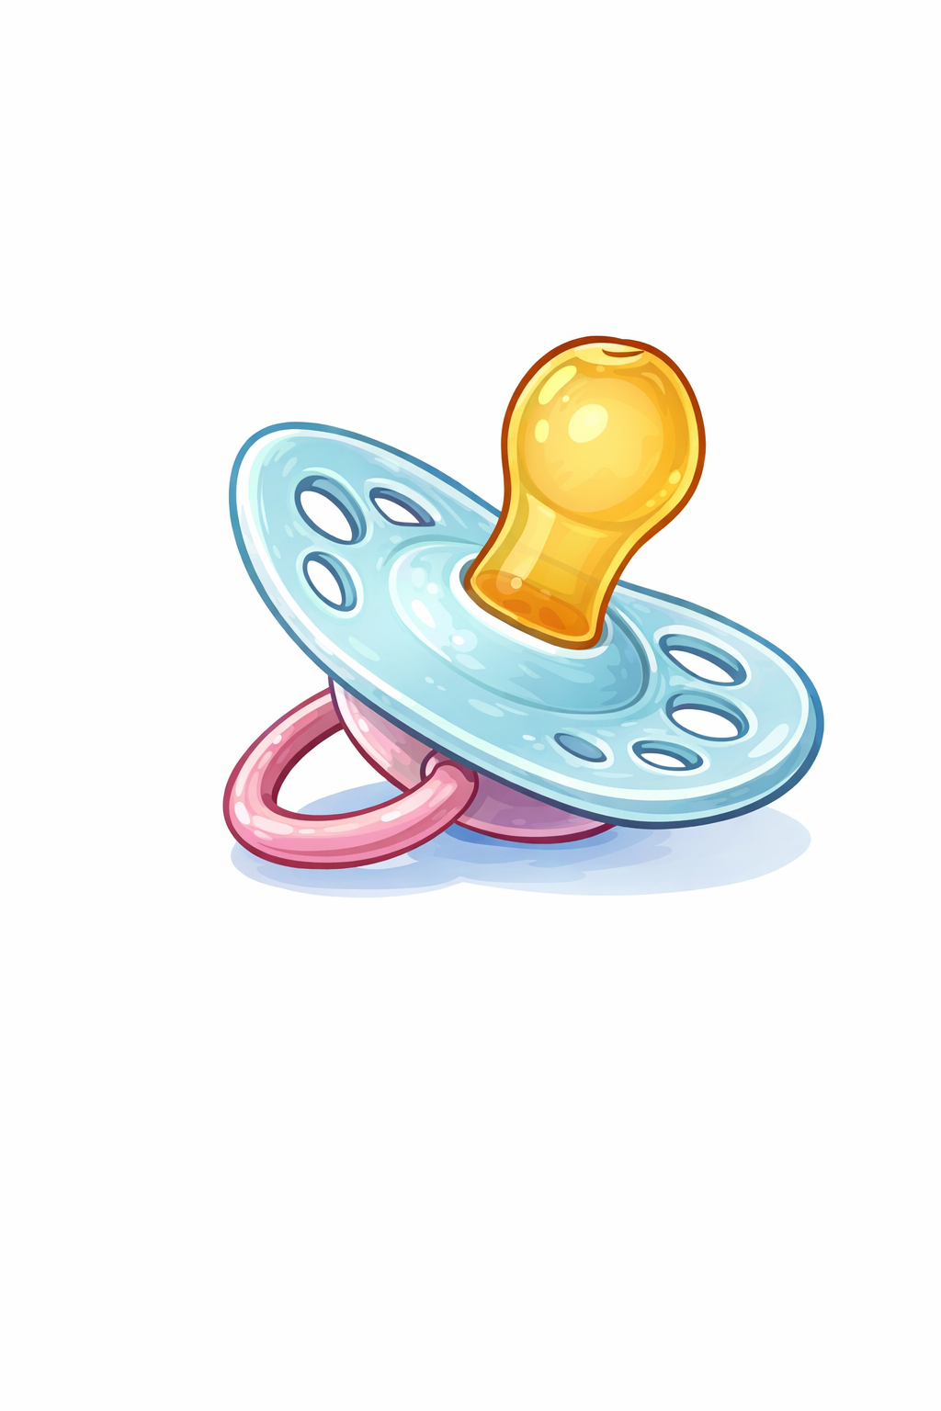
- ᐃᒻᒥᖅᑐᐃᔾᔪᑎ ᓇᑉᐸᕈᖅ ᐱᓂᐊᖅᑐᒍᑦ CISSSO-ᑯᓐᓂᑦ (Qc's Home Care).

ᐋᓐᑎᐅᕆᐅᒥᐅᑕᐅᒍᕕᑦ ᖃᑕᙳᑎᒌᓄᑦ:
- ᓂᕆᑎᑦᑎᔾᔪᑎᒥᒃ/ᓱᓪᓗᓕᖕᒧᑦ ᒥᓪᓗᐊᕈᑎᒥᒃ ᐊᑐᖅᑐᐊᖅᑎᓂᖅ ᐊᖏᕐᕋᒥ ᐸᖅᐱᔨᓂᑦ
- ᐊᐱᕆᕙᕗᑦ ᖃᑕᓐᖑᑎᒌᑦ ᓂᐅᕕᖁᓪᓗᒋᑦ 3M ᓂᐱᑎᒐᕐᒥᒃ ᐃᓂᓕᐅᕐᓗᒍ ᓂᕆᔾᔪᑎᖓᑕ ᐳᖓ ᖁᓛᓂ ᒥᓪᓗᐊᕈᑎᐅᑉ
- ᖃᑕᓐᖑᑎᒌᑦ ᐊᑐᖅᑐᐊᖅᐸᑕ ᐋᓐᑎᕆᐅᒥ ᐃᓅᓕᓴᐅᑎᓕᕆᔨᒃᑯᓐᓂᑦ, ᐃᒻᒥᖅᑐᐃᔾᔪᑎ ᓇᑉᐸᕈᕐᒥᒃ ᐱᓇᔭᖅᑐᑦ ᒥᓪᓗᐊᕈᑎᒥᒃ ᐊᑐᖅᑐᐊᕐᓂ.
- ᖃᑕᓐᖑᑎᒌᑦ ᓂᐅᕕᖅᐸᑕ ᒥᓪᓗᐊᕈᑎᒥᒃ, ᓂᐅᕕᖅᑎᑉᐸᑕᕗᑦ ᐃᒻᒥᖅᑐᐃᔾᔪᑎ ᓇᑉᐸᖅᑯᑎᒥᒃ. (ᒥᓪᓗᐊᕈᑎ, ᐃᒻᒥᖅᑐᐃᔾᔪᑎ ᓇᑉᐸᖅ, ᐊᒻᒪ ᑭᐊᒡᕕᒃ/ᐳᖅ).
- ᐃᑲᔫᑎᒃᓴᓄᑦ ᐱᓕᕆᔾᔪᑎᓄᑦ ᐱᓕᕆᐊᖅ– ᑐᒃᓯᕋᐅᑎ ᑮᓇᐅᔭᖃᖅᑎᑕᐅᔾᔪᑎᓄᑦ ᓱᓪᓗᓕᒃᑯᑦ ᓂᕆᑎᑦᑎᔾᔪᑎᓄᑦ ᒥᓪᓗᐊᕈᑎᒧᑦ ᐱᖁᑎᓄᓪᓗ

